Отчет Главы администрации Приозерского муниципального района Ленинградской области Соклакова А. Н. о социально-экономическом развитии Приозерского муниципального района за 2022 год и планах на 2023 год

Уважаемые, депутаты, руководители органов местного самоуправления, жители г.Приозерска и Приозерского района!
Во всех поселениях успешно прошли отчеты перед населением глав администраций муниципальных образований района. Сегодня я представляю вашему вниманию отчет администрации Приозерского муниципального района об итогах социально-экономического развития в 2022 году и задачах на текущий год.
Одним из важных составляющих стабильного социально-экономического развития района является сектор экономики, с которого мы и начнем говорить об итогах уходящего года.
И прежде чем перейти непосредственно к отраслям экономики хотел бы озвучить некоторые цифры, характеризующие в целом положение в районе.
Территория муниципального образования составляет порядка 557,41 тысячи гектаров. Большую часть территории поселения занимают земли лесного фонда (49,0% от общей площади земельного фонда муниципального района).
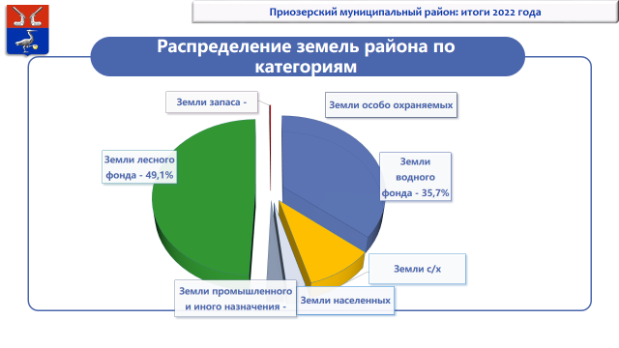
Распределение земель Приозерского муниципального района по категориям на 01.01.2023г вы видите на слайде.
В структуру муниципального образования входят 14 территориальных образований, в том числе 2 городских поселения; в составе района 103 населенных пункта. (СЛАЙД)
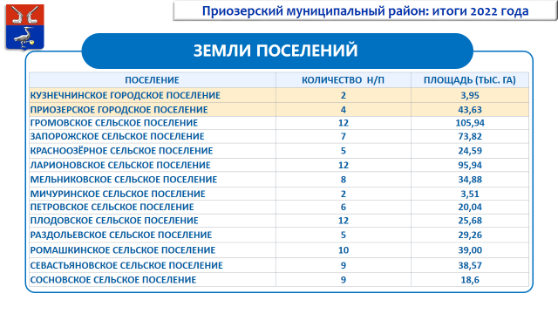

Статистика
По данным статистики по состоянию на 01.01.2022г на территории Приозерского района проживало 59 496 человека, из них 21652 человек – городское население, 37844 человек - население сельской местности.
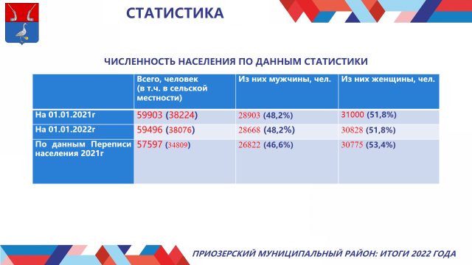

К сожалению, тенденция убыли населения сохраняется в течение последних лет, в том числе за счет снижения показателя рождаемости и увеличение смертности (родилось 381 чел., умерло - 935).

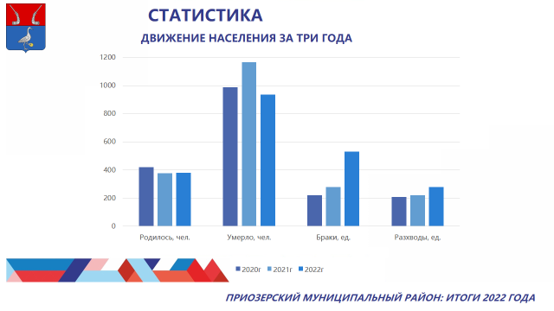

По данным Всероссийской переписи 2021 года, численность населения Приозерского района составила 57 тысяч 597 человека или 96,8 % к уровню 01.01.2022 года, при этом городское население района увеличилось на 1420 человек и составило-23072 чел, тогда сельское население района уменьшилось на 3319 человек и составило 34252 чел.
Наибольшее снижение численности населения при проведении Всероссийской переписи населения показало Сосновское сельское поселение (минус 3376 человек)

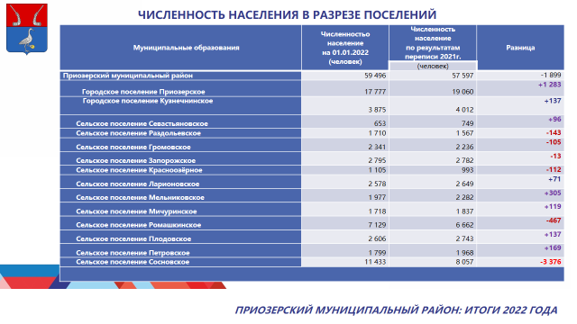

ИСПОЛНЕНИЕ БЮДЖЕТА ПРИОЗЕРСКОГО МУНИЦИПАЛЬНОГО РАЙОНА

Источником и финансовой основой исполнения полномочий администрации муниципального образования является местный бюджет. И денег всегда мало, всегда не хватает. Не только потому, что у администрации большие планы (а планы эти рождаются из четкого понимания того, что реально надо людям – жителям района), но и потому, что надо помогать тем, кому действительно трудно, кому помощь необходима. И помочь хочется всем, и хочется – больше.
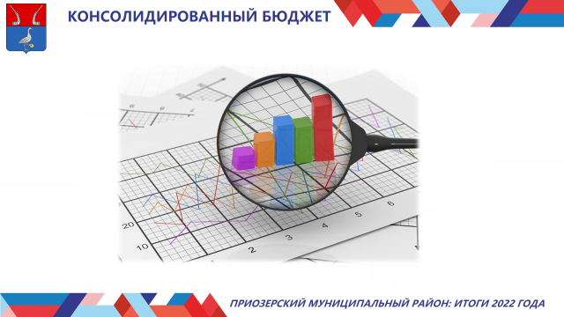
Но, несмотря ни на что, мы двигаемся вперед, сохраняя неизменной социальную направленность районного бюджета.
Консолидированный бюджет Приозерского муниципального района на 2022 год утвержден по доходам в сумме 3 миллиарда 639 миллионов рублей, по расходам - 3 миллиарда 820 миллионов рублей, дефицит бюджета запланирован в размере 181 миллион рублей. В том числе бюджет Приозерского муниципального района, утвержден по доходам в сумме 2 миллиарда 355 миллионов рублей, по расходам - 2 миллиарда 413 миллионов рублей, дефицит бюджета запланирован в размере 58 миллионов рублей.
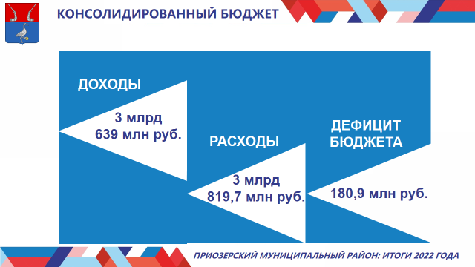

Доходная часть консолидированного бюджета Приозерского муниципального района выполнена в сумме 3 миллиарда 643 миллиона рублей или 100,1% к плановым показателям, в том числе, исполнение налоговых и неналоговых доходов составило 104,1 % к плану или 1 миллиард 663 миллиона рублей, доходная часть бюджета Приозерского муниципального района выполнена в сумме 2 миллиарда 386 миллионов рублей или 103,3% к плановым показателям, причем, исполнение налоговых и неналоговых доходов составило 104,4 % к плану или 1 миллиард 40 миллионов рублей.
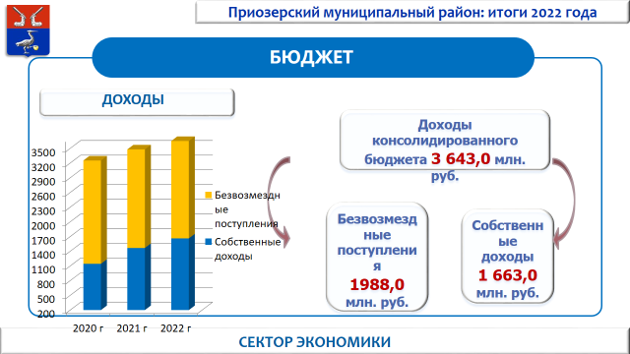
Безвозмездные поступления от других бюджетов бюджетной системы в консолидированный бюджет зачислены в размере 1 миллиард 988 миллионов рублей или 97,5% при плане 2 миллиарда 39 миллионов рублей, в том числе в бюджет Приозерского района 1 миллиард 354 миллиона рублей или 99,6% при плане 1 миллиард 359 миллионов рублей.
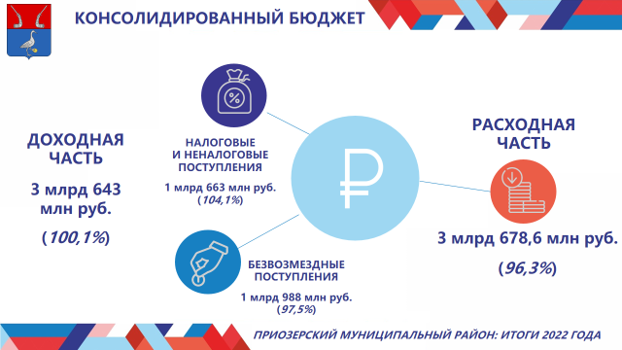
Расходная часть консолидированного бюджета Приозерского муниципального района за 2022 год исполнена в сумме 3 миллиарда 678,6 миллионов рублей или 96,3%, в том числе расходная часть бюджета Приозерского муниципального района исполнена в сумме 2 миллиарда 368 миллионов рублей или 98,1%.
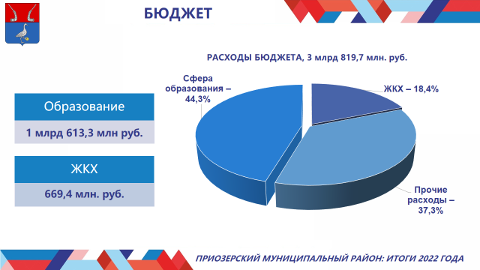
Основной причиной неполного исполнения бюджета является экономия средств, в результате конкурсных процедур, а также завершение окончания работ в 2023 году.
В 2022 году бюджет района сохранил социальную направленность.
В структуре исполнения расходной части, консолидированного бюджета и бюджета Приозерского района, наибольший удельный вес составили расходы в сфере образования – 44,3% от всех расходов бюджета или 1 миллиард 613 миллионов рублей, а также расходы, направленные на сферу жилищно-коммунального хозяйства в размере 669 миллионов рублей или 18,4%.
Бюджетная политика администрации Приозерского муниципального района в 2022 году была традиционно ориентирована на безусловное исполнение социальных обязательств и концентрацию ресурсов на ключевых социально-значимых направлениях.
ЭКОНОМИКА ПРИОЗЕРСКОГО РАЙОНА
Оборот крупных и средних предприятий и организаций Приозерского муниципального района за 2022 год составил 38,8 миллиардов рублей, что на 5 % меньше чем за период 2021 года. Снижение связано с падением оборотов по отрасли «обрабатывающие производства» из-за введенных санкций, производство и сбыт обработки древесины и производства изделий из дерева и пробки упали на 45,6%, производство мебели на 61,4%, производство химических продукт 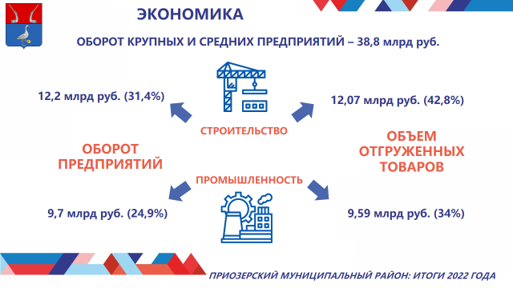ов на 76,4%.

Наибольший удельный вес в обороте организаций занимают предприятия отрасли строительства, объем которых составляет 12 миллиардов 225 миллионов рублей или 31,4% от общего объема оборота и промышленные предприятия, объем которых составляет 9,7 млрд. рублей или 24,9 % от общего объема оборота.
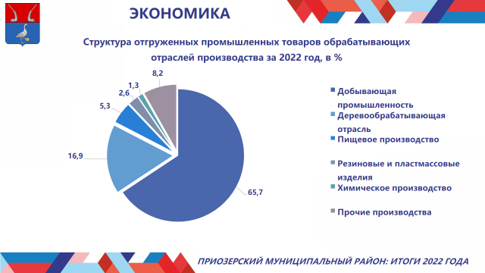
Среднесписочная численность работников крупных и средних предприятий и организаций в 2022 году осталась на прежнем уровне и составила 11332 человека.
(2018- 10641 чел., 2019- 10694 чел., 2020- 11205 че., 2021- 11333 чел.)
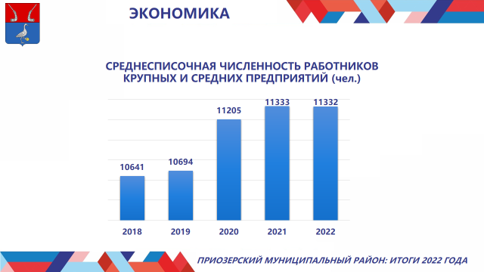
Среднемесячная заработная плата одного работника крупных и средних организаций Приозерского муниципального района увеличилась на 10,9% и составила 50741 рубль.
(2018- 36541 руб., 2019- 40468 руб., 2020- 43278 руб., 2021- 45761 руб.)
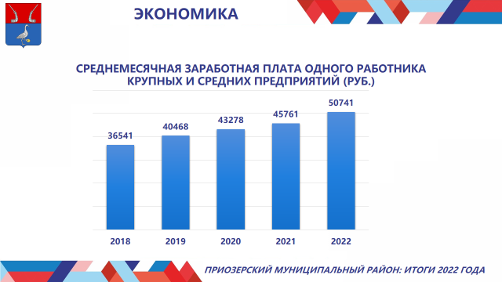
На 1 января 2023 года уровень безработицы составил 0,35.% при среднеобластном показателе 0,4%. За 2022 год службой занятости получено 3051 вакансий, из них 64 % вакансий – для рабочих и 35 % - для специалистов и служащих. Наиболее востребованными профессиями на рынке труда Приозерского района, наряду с медицинским работниками, по прежнему остаются инженерные профессии различных специализаций и квалифицированные рабочие профессии (водители разных категорий, ветеринарный врач, животновод, лаборант, оператор машинного доения).
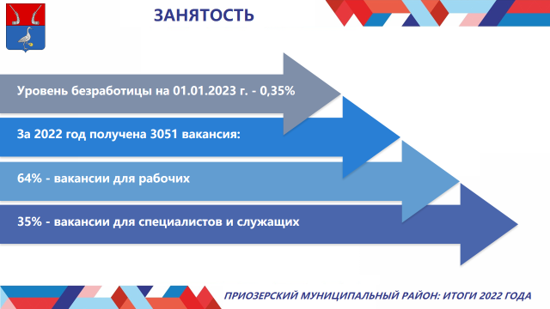
Ведущая роль в экономике района принадлежит предприятиям промышленности.
МАЛОЕ И СРЕДНЕЕ ПРЕДПРИНИМАТЕЛЬСТВО
По состоянию на 01.01.2023 года на территории Приозерского района в различных сферах экономики осуществляют деятельность 2 201 субъект малого и среднего предпринимательства, в качестве самозанятых зарегистрировано 1852 гражданина.
(на 01.01.2022 г.: субъектов МСП -2168 чел., самозанятых – 1113 чел.)
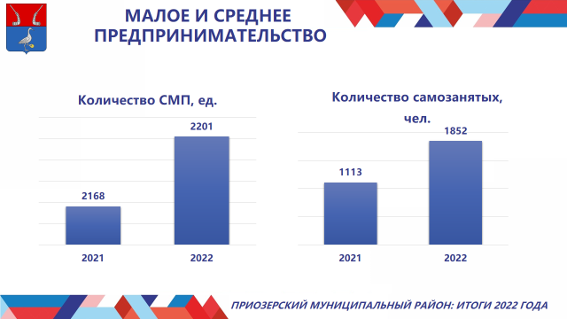
В малом бизнесе занято около 45 процентов работников от общего числа занятых в экономике района. (2021 год – 7816 чел., 2022 год – 9189 чел.)
От субъектов малого и среднего предпринимательства, применяющих специальные налоговые режимы, в местный бюджет поступило налогов 289 миллионов рублей, что на 45 миллионов рублей больше, чем за предыдущий год.
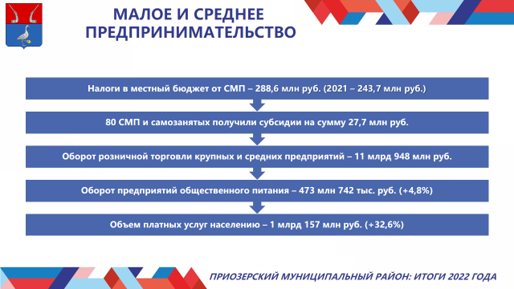
На территории Приозерского муниципального района большое значение уделяется развитию и поддержки малого и среднего предпринимательства, в 2022 году из всех источников бюджетной системы Российской Федерации получателями субсидий стали 80 субъект малого, среднего предпринимательства и самозанятые граждане на общую сумму 27,7 миллионов рублей.
За 2022 год по данным Петростата оборот розничной торговли крупных и средних предприятий составил 116 % к показателю 2021 года или 11 миллиардов 948 миллионов рублей, общественного питания – 473 миллиона 742 тысячи рублей, что на 4,8% больше, чем за период 2021 года, объём платных услуг населению вырос на 32,6% и составил 1 миллиард 157 миллионов рублей.
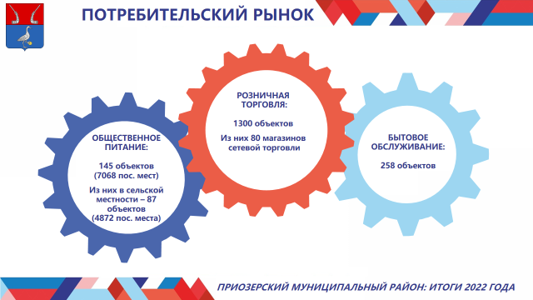
На территории Приозерского муниципального района осуществляют свою деятельность:
 145 объектов общественного питания на 7068 посадочных мест, в том числе в сельской местности 87 объектов на 4872 посадочных места;
 1300 объектов розничной торговли, в том числе 80 магазинов сетевой торговли;
 258 объектов бытового обслуживания населения.
ИНВЕСТИЦИОННАЯ ДЕЯТЕЛЬНОСТЬ
Объем инвестиций в основной капитал крупных и средних предприятий за 2022 год составил 2 миллиарда 726 миллионов рублей (86,3% к уровню 2021 года).
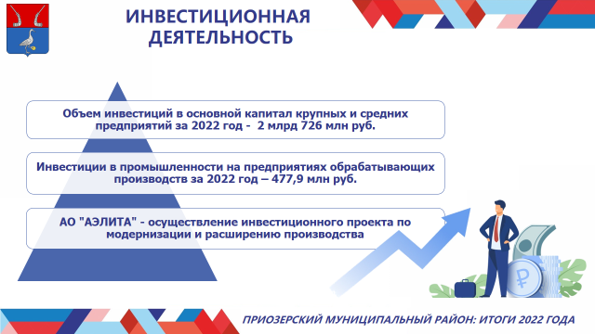
Инвестиции на предприятиях промышленности, учитывая крайне напряженную геополитическую обстановку, упали на 21,1% к 2021 году и составили 477 миллионов 878 тысяч рублей.
Несмотря на сложную ситуацию, действующие промышленные предприятия Приозерского района проводят модернизацию производств, с целью увеличения производительности труда и наращивания мощностей.
АО "АЭЛИТА" осуществляет инвестиционный проект по расширению производства, завершение реализации инвестиционного проекта планируется в 2024 году. В ходе реализации проекта намечено осуществить модернизацию производства, запустить новое оборудование, приобрести технику. В 2022 году приобретены два новых станка по производству полиэтилена.
Растет объем инвестиций агропромышленного комплекса, за 2022 год он составил 1 миллиард 401 миллион рублей.
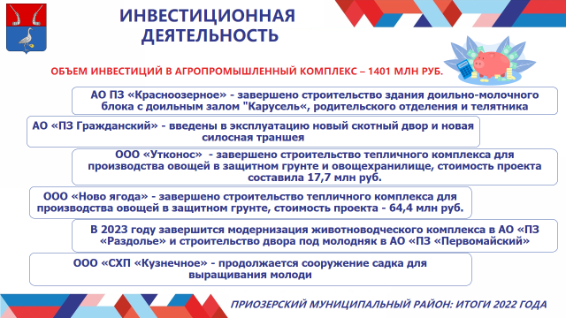
- в АО ПЗ «Красноозерное» завершено строительство здания доильно-молочного блока с доильным залом "Карусель" на 50 мест и строительство родительского отделения на 232 скотоместа и телятника на 354 индивидуальные клетки;
- АО «ПЗ Гражданский» ввело в эксплуатацию новый скотный двор на 310 голов крупного рогатого скота и новую силосную траншею на 7 тысяч. тонн;
- ООО «Утконос» завершило строительство тепличного комплекса для производства овощей в защитном грунте и овощехранилище, стоимость проекта составила 17,7 миллионов рублей;
- ООО «Ново ягода» также завершило строительство тепличного комплекса для производства овощей в защитном грунте, стоимость проекта составила более 64 миллионов рублей;
На территории района активно реализуются инвестиционные проекты туристической деятельности, продолжается развитие комплекса «Игора Драйв» и ООО "ТВЭЛ-Курорт" начало инвестиционный проект по строительству третьей очереди горнолыжного курорта "Красное Озеро".
АГРОПРОМЫШЛЕННЫЙ И РЫБОХОЗЯЙСТВЕННЫЙ КОМПЛЕКС ПРИОЗЕРСКОГО РАЙОНА ЛЕНИНГРАДСКОЙ ОБЛАСТИ
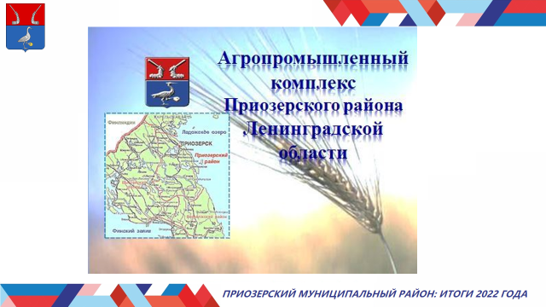
Агропромышленный комплекс и его базовая отрасль - сельское хозяйство являются ведущими системообразующими сферами экономики Приозерского района, формирующими агропродовольственный рынок, продовольственную и экономическую безопасность, трудовой потенциал сельских территорий. Его развитие является одной из приоритетных и важнейших задач. Размер государственной поддержки в 2022 году составил более 471 миллионов рублей (92,7% к 2021 г., 508 миллионов 500 тысяч рублей).
На территории Приозерского района работает 15 организаций агропромышленного комплекса (СЛАЙД).
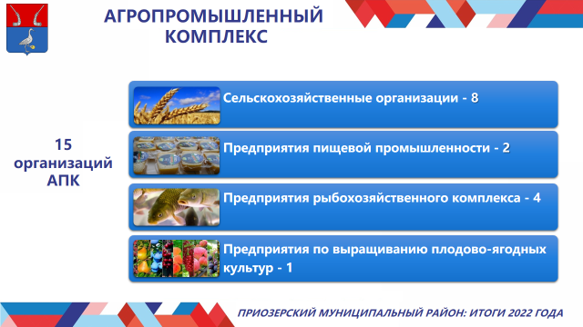
В 2022 году объем производства продукции сельскохозяйственных предприятий района составил 5 миллиардов 336 миллионов рублей, что на 15 % больше предыдущего года. Из них в растениеводстве 1 миллиард 45 миллионов рублей, в животноводстве 4 миллиарда 291 миллион рублей.
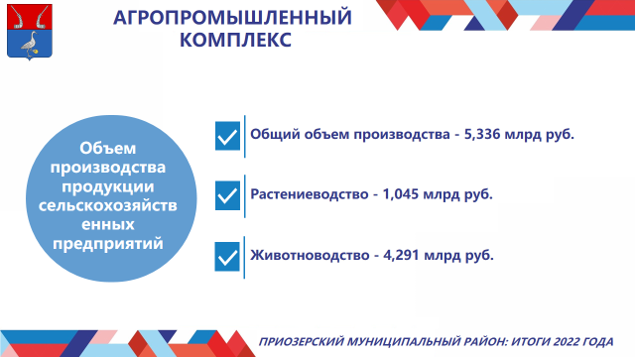
Сельскохозяйственное производство, основанное на современных инновационных технологиях, позволяет Приозерскому району прочно удерживать одну из лидирующих позиций в Ленинградской области. По итогам 2022 года Приозерский район признан лучшим в сфере развития агропромышленного комплекса среди районов Ленинградской области:
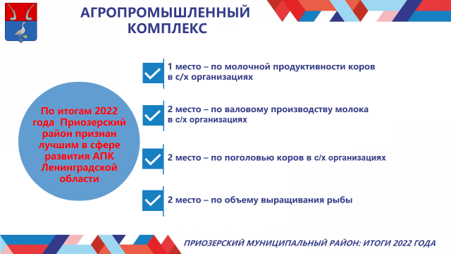
- 1 место – по молочной продуктивности коров в сельхозорганизациях-надой от 1 фуражной коровы-11277кг (при среднеобластном показателе-9532 кг);
- 2 место – по валовому производству молока в сельхозорганизациях-88,5 тысяч тонн (при областном показателе 635,5 тысяч тонн), что составляет 14% от валового производства молока по Ленинградской области;
- 2 место – по поголовью коров в сельхозорганизациях-7890 голов;
- 2 место – по объему выращивания рыбы-3 тысячи тонн товарной продукции.
Валовое производство молока в 2022 году выросло по сравнению с прошлым годом на 5% и составило 88 491,8 тонн. Все хозяйства улучшили прошлогодний результат. Молока реализовано 83 331,9 тонны (зачетный вес), все 100% - высшим сортом.
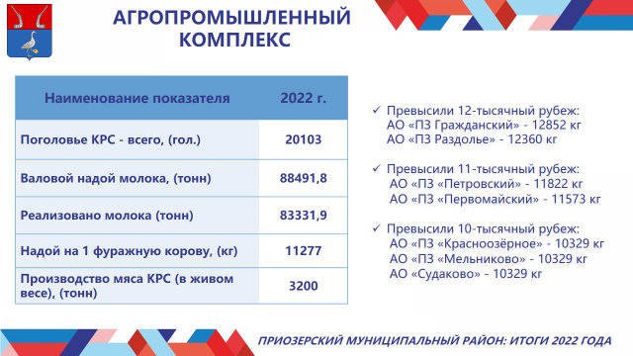
В 2022 году все сельскохозяйственные предприятия района надоили свыше 10 тысяч кг от 1 фуражной коровы (среднеобластной показатель-9 532 кг), 2 хозяйства надоило более 11 000 кг. . Все предприятия имеют прибавку продуктивности к прошлому году.
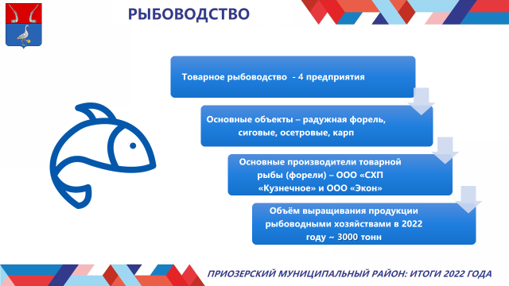
Приозерский район, в соответствии со своим географическим положением, находится в зоне рискованного земледелия. Растениеводство ориентировано на кормопроизводство. Посевная площадь сельхозпредприятий составляет 14 728 га, из них 1 335 га - зерновые культуры.
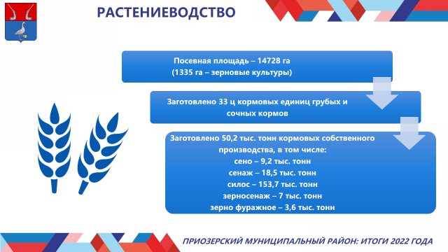
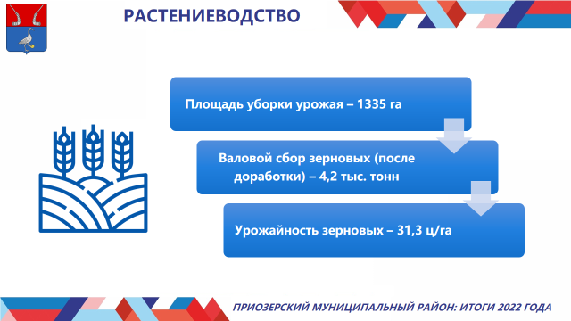
На территории района осуществляют деятельность два предприятия пищевой перерабатывающей промышленности: ООО «Приозерский хлебокомбинат», Приозерский молочный завод (обособленное подразделение АО ПЗ «Красноозерное»). Численность работающих составляет 188 человек, за 2022 год выручка предприятий составила более 300 миллионов рублей. Ежесуточно выпускается более 140 наименований хлебобулочной и кондитерской продукции, 60 наименований молочной и кисломолочной продукции.
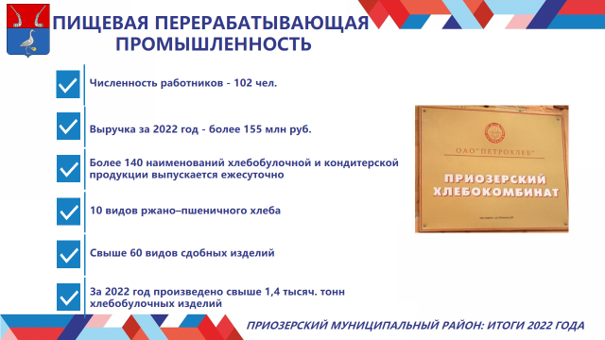
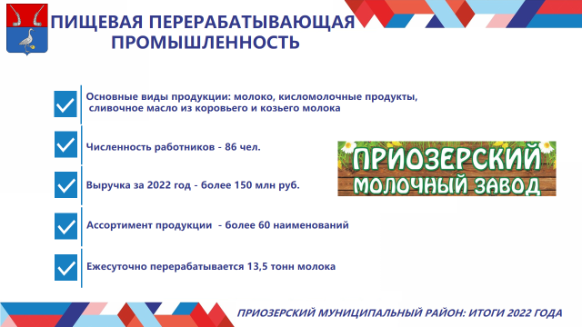
Также на территории района располагаются ООО «УТКОНОС» и ООО «Нова Ягода»- предприятия, занимающееся выращиванием сезонной ягодной продукции (земляника, малина) в тепличных условиях (туннельные теплицы). В 2022 году было произведено:
земляника: 14,1 тонн с площади 0,63 га (план на 2023 год – 14,1 тонн);
малина: 164,7 тонн с площади 9,04 га (план на 2023 год – 164,8 тонн).
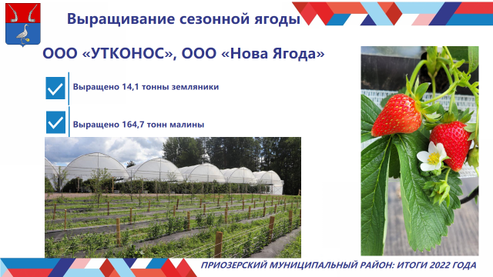

Особое внимание уделяется малым формам хозяйствования. В 2022 государственная поддержка крестьянских (фермерских) и личных подсобных хозяйств составила 20,2 миллионов рублей, в т. ч. федеральный и областной бюджет – 18,7 миллионов рублей, местный бюджет – 1,5 миллионов. рублей. Субсидиями воспользовалось - 84 хозяйства, в том числе 73 личных подсобных и 11 крестьянских (фермерских) хозяйств.
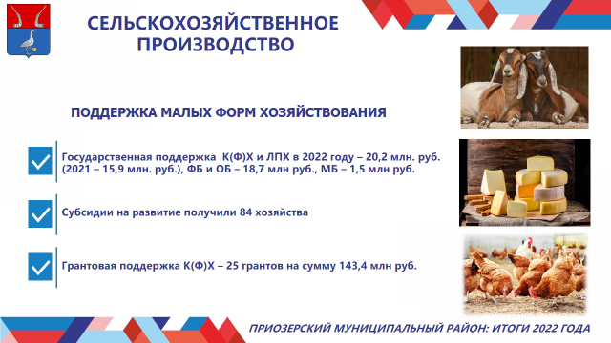
Основными задачами на 2023 год является сохранение положительной динамики развития АПК и выполнение заданий соглашения. Для нашего района это имеет особую социальную значимость - это круглогодичная занятость, стабильный доход населения и т.д. Практически у всех сельхозпредприятий нашего района есть перспективы роста.
В 2023 году предприятиями района планируется произвести:
- 85 тысяч тонн молока;
- 3,5 тысячи тонн мяса КРС;
- 3 тысячи тонн товарной рыбоводной продукции.
КОМПЛЕКСНОЕ РАЗВИТИЕ СЕЛЬСКИХ ТЕРРИТОРИЙ
Приозерский район участвует в государственной программе Ленинградской области «Комплексное развитие сельских территорий Ленинградской области».
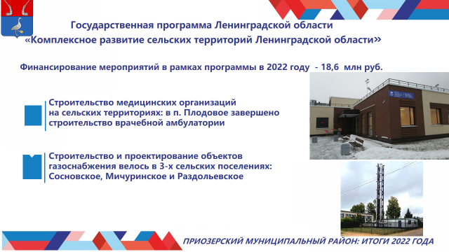
В 2022 году программа реализовалась по 2 направлениям:
- строительство медицинских организаций на сельских территория: в п. Плодовое завершено строительство врачебной амбулатории;
- строительство и проектирование объектов газоснабжения: работы велись в 3-х сельских поселениях: Сосновское, Мичуринское и Раздольевское.
На финансирование мероприятий по программе в 2022 году было направлено 18 миллионов 600 тысяч рублей в том числе средств бюджетов поселений было задействовано менее 1%.
УПРАВЛЕНИЕ ПО ГРАДОСТРОИТЕЛЬСТВУ, ЗЕМЛЕПОЛЬЗОВАНИЮ И МУНИЦИПАЛЬНОМУ ИМУЩЕСТВУ
План по доходам от аренды земельных участков и муниципального имущества по Приозерскому муниципальному району выполнен на 119,1 % (53 миллиона 900 тысяч рублей).
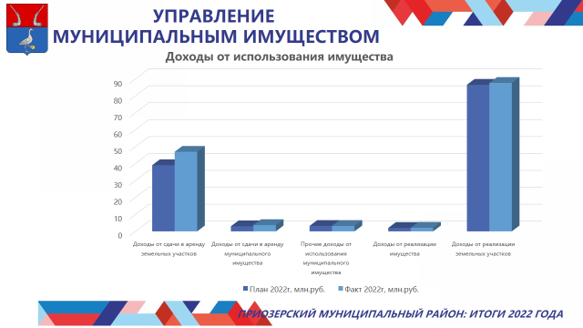
Доходы от продажи муниципального имущества Приозерского муниципального района в 2022 году составили почти 89 миллионов рублей, в том числе от продажи земельных участков с торгов, выкуп из аренды, за счет перераспределения и продажи нежилого помещения в Ромашкинском сельском поселении.
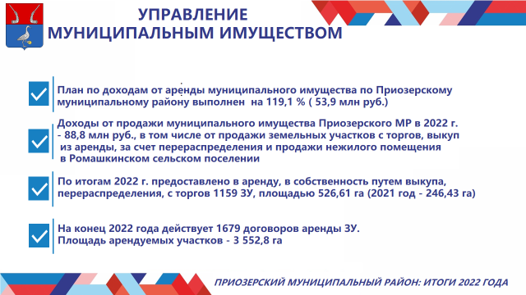
За отчетный год заключено: 154 - договора аренды земельных участков; 355- договоров купли-продажи земельных участков, в том числе под объектами недвижимости, 614- соглашений о перераспределении земельных участков; 43- соглашен о расторжении договоров аренды.
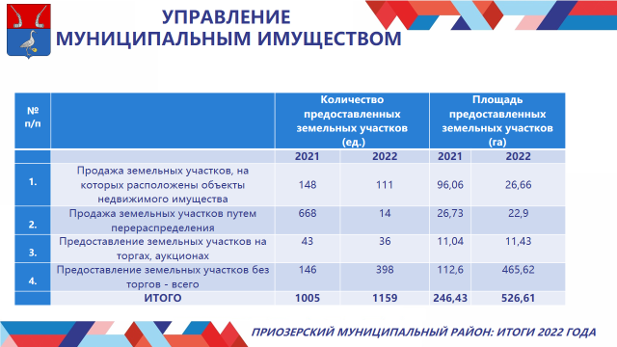
Всего – 1159 договоров (сделок) по распоряжению земельными участками.
В 2022 году проведено 7 аукционов по продаже прав на земельные участки, по итогам торгов заключено договоров в том числе: право аренды – 22 , право собственности - 14.
По итогам 2022 года предоставлено в аренду, в собственность путем выкупа, перераспределения, с торгов 1159 земельных участков, общей площадью 526,6 га, что в два раза превышает показатели прошлого года (246,4 га).
На конец отчетного периода действует 1679 договоров аренды земельных участков. Площадь арендуемых участков составила 3 552,8 га.
Администрацией Приозерского муниципального района в 2022 году, проведена претензионно-исковая работа с недобросовестными арендаторами муниципального имущества, 28 претензий на сумму около 8 миллионов рублей; предъявлено 3 судебных иска на сумму около 4 миллионов рублей.
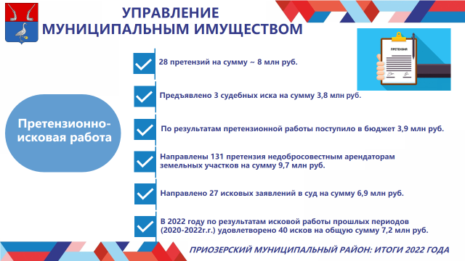
РЕАЛИЗАЦИЯ 105-ОЗ И 75-ОЗ
На территории района реализуются областной закон от 14.10.2008 № 105-оз «О бесплатном предоставлении отдельным категориям граждан земельных участков для индивидуального жилищного строительства на территории Ленинградской области» (далее 105-ОЗ областной закон) и областной закон от 17.07.2018 №75-оз «О бесплатном предоставлении гражданам, имеющим трех и более детей, земельных участков в собственность на территории Ленинградской области и о внесении изменений в областной закон «О бесплатном предоставлении отдельным категориям граждан земельных участков для индивидуального жилищного строительства на территории Ленинградской области» (далее 75-ОЗ областной закон). 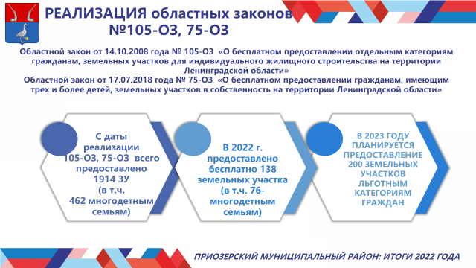

С начала реализации областных законов на территории Приозерского района предоставлено 1914 земельных участков, из них 462 земельных участка предоставлено многодетным семьям.
В 2022 г. предоставлено бесплатно 138 земельных участков, в том числе: 76 - членам многодетных семей, 62 - гражданам по общей очереди, 3 многодетных семьи получили земельный сертификат для приобретения земельного участка.
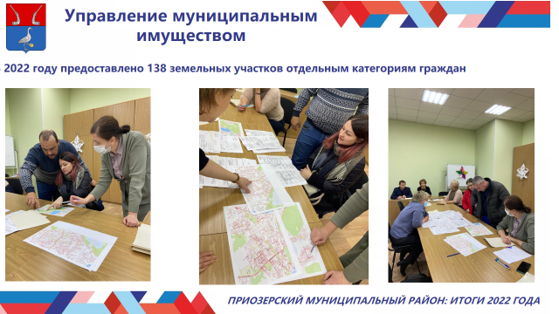
В 2023 году планируется предоставление по муниципальному району 200 земельных участков для предоставления льготным категориям граждан.
МУНИЦИПАЛЬНЫЙ ЗЕМЕЛЬНЫЙ КОНТРОЛЬ
Сотрудниками сектора по муниципальному земельному контролю администрации, в 2022 году проведено 159 мероприятий, в том числе: 64 контрольных мероприятий без взаимодействия (выездные обследования) и 95 осмотров в отношении земельных участков общей площадью 771,2 га, расположенных на территории Приозерского муниципального района, из них на землях сельскохозяйственного назначения, оборот которых регулируется Федеральным законом от 24.07.2002 г. № 101-ФЗ в количестве 50 участков на площади 645 га.
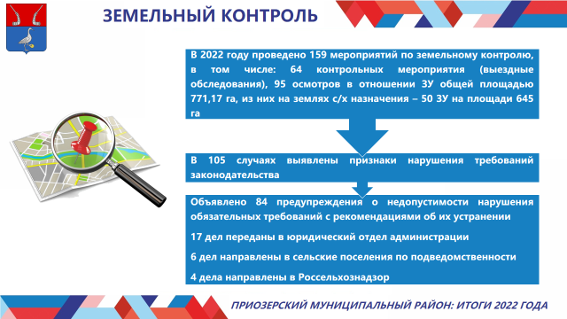
По результатам проведенных мероприятий в 105 случаях в действиях собственников (владельцев, арендаторов) земельных участков усматривались признаки нарушения.
ЖИЛИЩНО-КОММУНАЛЬНОЕ ХОЗЯЙСТВО

ДОРОЖНАЯ ДЕЯТЕЛЬНОСТЬ
Протяженность автомобильных дорог общего пользования местного значения в Приозерском муниципальном районе составляет 909,7 км., из них с асфальтовым покрытием 197 км.
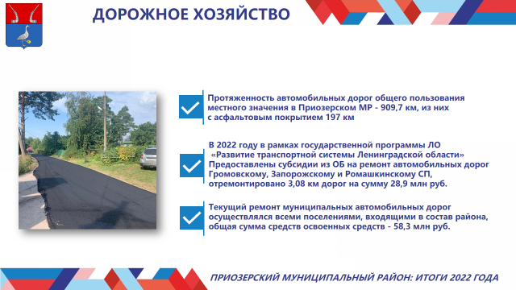
В 2022 году в рамках государственной программы Ленинградской области «Развитие транспортной системы Ленинградской области» субсидий из областного бюджета на ремонт автомобильных дорог предоставлены Громовскому, Запорожскому, и Ромашкинскому сельским поселениям, отремонтировано 3,08 км. дорог на сумму 29 миллионов рублей.
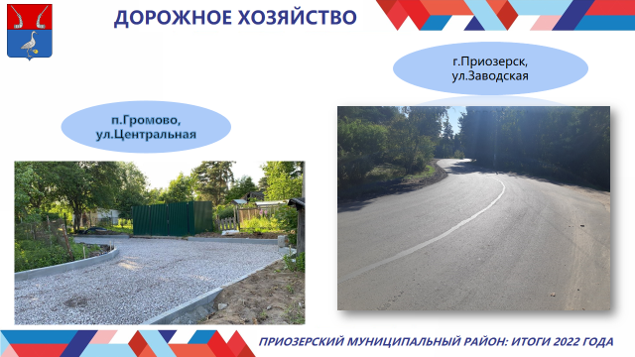
Текущий ремонт муниципальных автомобильных дорог осуществлялось всеми поселениями, входящими в состав района, общая сумма средств освоенного дорожного фонда 58 млн.руб.
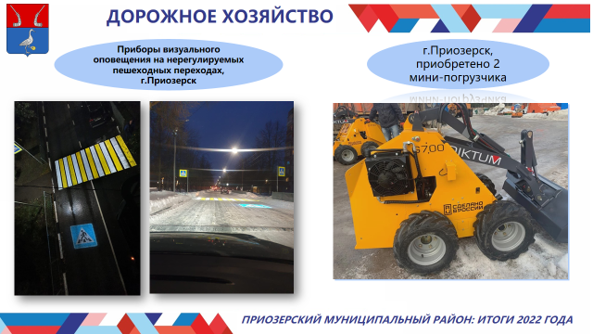
ЖИЛИЩНАЯ ПОЛИТИКА
В целях обеспечения граждан, состоящих на учете нуждающихся в улучшении жилищных условий администрация Приозерского муниципального района участвует в реализации федеральных и региональных жилищных программ: по обеспечению жильём молодых семей, бюджетных работников, жителей села, детей-сирот, расселение аварийного фонда. В жилищных программах участвуют граждане всех поселений района.
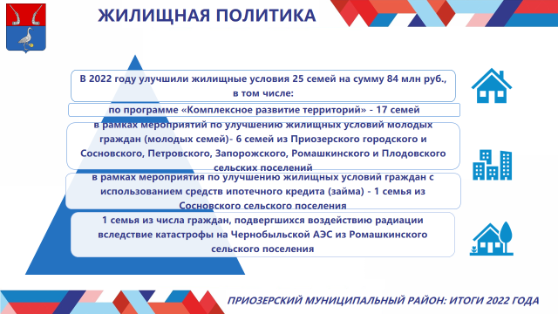
В 2022 году предоставлены денежные выплаты 25 семьям - участникам федеральных и региональных жилищных программ Приозерского района на сумму 84 миллионов рублей, в том числе:
• по программе «Комплексное развитие территорий» - 17 семей,
• в рамках мероприятия по улучшению жилищных условий молодых граждан (молодых семей) государственной программы Ленинградской области «Формирование городской среды и обеспечение качественным жильем граждан на территории Ленинградской области» - 2 семьи (в Сосновском и Петровском сельских поселениях);
- в рамках мероприятия по обеспечению жильем молодых семей ведомственной целевой программы «Оказание государственной поддержки гражданам в обеспечении жильем и оплате жилищно-коммунальных услуг» государственной программы Российской Федерации «Обеспечение доступным и комфортным жильем и коммунальными услугами граждан Российской Федерации» - 4 семьи (в Приозерском городском поселении; Запорожском, Плодовском и Ромашкинском сельских поселениях);
• в рамках мероприятия по улучшению жилищных условий граждан с использованием средств ипотечного кредита (займа) государственной программы Ленинградской области «Формирование городской среды и обеспечение качественным жильем граждан на территории Ленинградской области» - 1 семья (Сосновское сельское поселение);
•1 семья (Ромашкинское сельское поселение) из числа граждан, подвергшихся воздействию радиации вследствие катастрофы на Чернобыльской АЭС в рамках программы «Обеспечение доступным и комфортным жильем и коммунальными услугами граждан Российской Федерации».
В рамках мероприятия по предоставлению детям-сиротам специализированных жилых помещений на территории Приозерского района приобретены в 2022 году 10 квартир с использованием средств федерального и областного бюджетов на сумму 28 миллионов. руб. (в том числе: по 1 квартире в г. Приозерске, Сосновском и Севастьяновском сельских поселениях, по 2 квартиры в Запорожском и Ларионовском сельских поселениях, 3 квартиры в Кузнечнинском городском поселении).
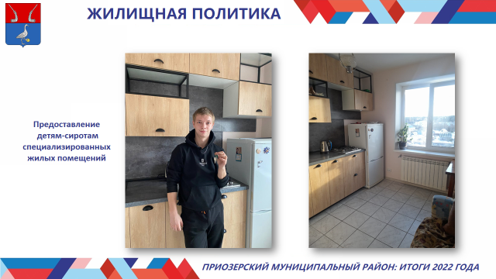
Фактически в 2022 году граждане Приозеркого района, признанные нуждающимися в улучшении жилищных условий, с использованием средств федерального, областного и местного бюджетов приобрели жилые помещения и построили жилье общей площадью 2,1 тыс. кв. м, что составляет в расчете на 1 семью 83,7 кв. м.
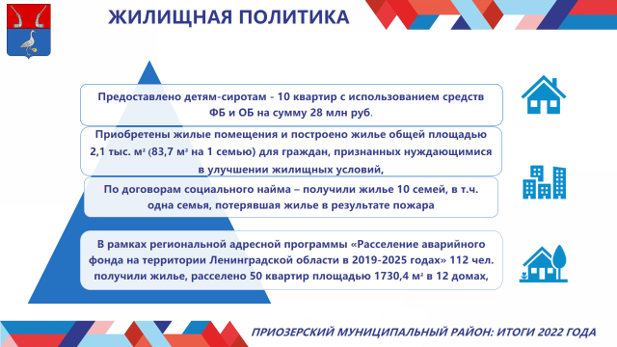
10 жилых помещения получили граждане, которые состояли на учете в качестве нуждающихся в жилых помещениях по договорам социального найма, из них - 1 семья, пострадавшая в результате пожара муниципального жилищного фонда в г.Приозерске.
В рамках региональной адресной программы «Расселение аварийного фонда на территории Ленинградской области в 2019-2025 годах» в 2022 году 112 человек получили благоустроенное жилье, было расселено 50 квартир площадью 1730,4 кв.м в 12 домах, в том числе: - 18 квартир в Приозерском городском поселении; - 19 квартир в Кузнечнинском городском поселении; - 7 квартир в Запорожском сельском поселении; - 6 квартир в Мичуринском сельском поселении.
КАПИТАЛЬНЫЙ РЕМОНТ МНОГОКВАРТИРНЫХ ДОМОВ
Некоммерческой организацией "Фонд капитального ремонта многоквартирных домов Ленинградской области", были организованы работы по капитальному ремонту многоквартирных домов на территории Громовского, Ромашкинского и Сосновского сельских поселен 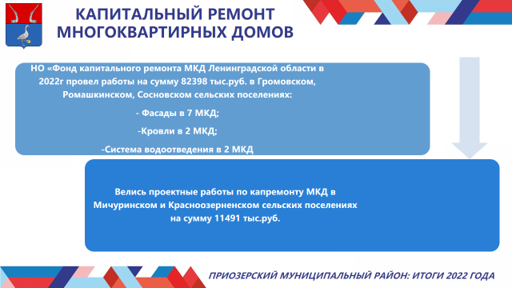ий на общую сумму 82 миллиона 398 тысяч рублей.

Был проведен ремонт 7 фасадов, 2 крыш и в 2 МКД отремонтирована система водоотведения. Работы проводились в поселке и п.ст. Громово, п.Ромашки и п.Сосново.
Велись проектные работы в Мичуринском и Красноозёрном сельских поселениях, на сумму 11 миллионов 491 тысяча ублей.
ГАЗИФИКАЦИЯ
С 2013 года Приозерский муниципальный район активно участвует в государственных программах по газификации. Газораспределительные сети проложены в 23 населенных пунктах района, из которых в 17 уже пришел природный газ, еще в четырех -п. Громово, п.ст.Громово, п. Тракторное, п. Шумилово уже построены газопроводы и ожидают природного газа.
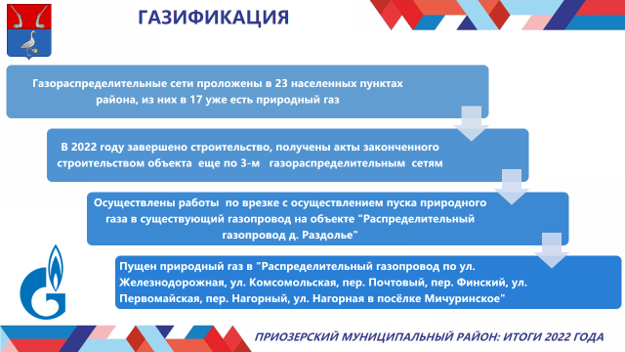
В 2022 году завершено строительство, получены акты законченного строительством объекта еще по трем газораспределительным сетям: -распределительный газопровод пос.Колосково, -наружное газоснабжение п. Быково, -распределительный газопровод по ул. Береговая, Школьная в пос. Мичуринское.
В 2022 году осуществлены работы по врезке с осуществлением пуска природного газа в существующий газопровод на объекте "Распределительный газопровод д. Раздолье". Переведены на природный газ 14 многоквартирных дома, 220 квартир, а всего техническая возможность подключения к природному газу появилась у 483 квартир и более 200 домов ИЖС.
Также пущен природный газ в "Распределительный газопровод по ул.Железнодорожная, ул. Комсомольская, пер. Почтовый, пер. Финский, ул. Первомайская, пер. Нагорный, ул. Нагорная в посёлке Мичуринское", возможность подключения получили 232 дома ИЖС.
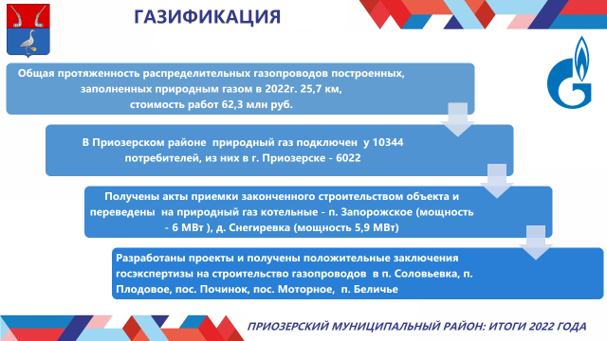
Общая протяженность распределительных газопроводов построенных, заполненных природным газом в 2022г. составила 25,7 км, стоимость работ 62,3 миллионов рублей.
Всего в Приозерском районе природный газ подключен у 10344 потребителей, из них в г. Приозерске - 6022.
В 2022г. получены акты приемки законченного строительством объекта и переведены на природный газ котельные - п. Запорожское (мощность-6 МВт ), д. Снегиревка Сосновского сельского поселения (мощностью 5,9 МВт).
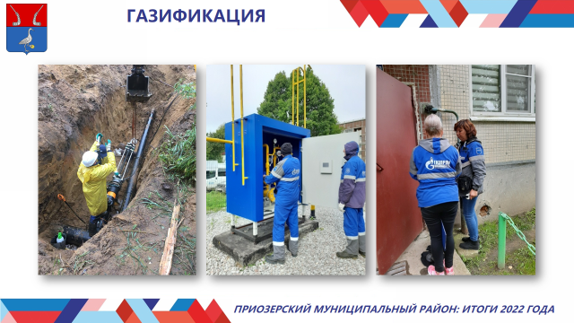

Разработаны проекты и получено положительные заключения госэкспертизы на строительство газопроводов для газоснабжения природным газом п.Соловьевка, п. Плодовое Плодовского сельского поселения; пос. Починок, пос. Моторное, п. Беличье Ларионовского сельского поселения.
Ведутся работы по разработке проектно-сметной документации на строительство газопровода для газоснабжения п. Мельниково.
ТЕПЛОСНАБЖЕНИЕ И ВОДОСНАБЖЕНИЕ
В муниципальном образовании работает 43 котельных, из них на мазуте - 2 котельные в поселке Кузнечное, угольных – 23, газовых – 11, на щепе -1, на дровах -3, пеллеты -1, электрическая -1, на ДТ -1. Установленная мощность котельных 243,47 Гкал/час. Протяженность тепловых сетей – 123,47 км
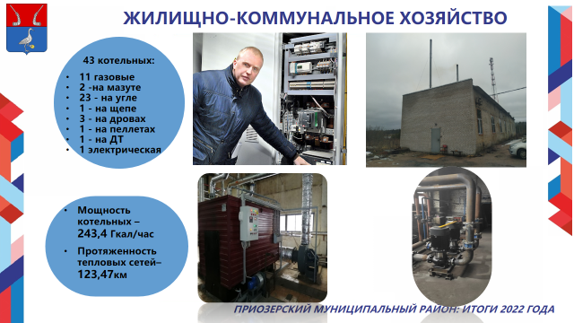
На обслуживании объектов ЖКХ на 01.01.2023 работают 11 ресурсоснабжающих организаций, из них 8 – теплоснабжающих и 3 осуществляют деятельность в сфере водоснабжения и водоотведения.
Управляющих организаций всего - 14, кроме того управление многоквартирными домами осуществляют 5 товариществ собственников жилья (ТСЖ) и 2 жилищно-строительных кооператива (ЖСК).
Весь жилищный фонд района был своевременно подготовлен к работе в зимних условиях. Всеми управляющими организациями в срок оформлены и предъявлены Государственной жилищной инспекции акты проверки и паспорта готовности жилищного фонда. Запланированные мероприятия по подготовке к отопительному периоду выполнены в полном объеме.
В 2022 г. были заключены 2 энергосервисных контракта по внутреннему освещению учреждений (СОШ № 1 и Отрадненская СОШ).
Реализованы мероприятия энергосбережения и повышения энергетической эффективности в жилищном фонде, в части:
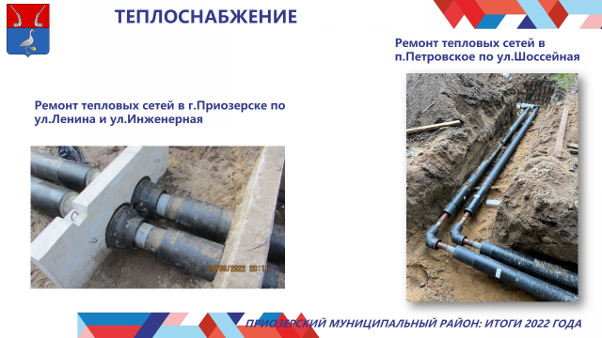
- ремонта участков тепловых сетей по ул. Инженерная д.26-28, ул. Ленина д.26-30 г.Приозерска на сумму 10 миллионов 92 тысячи рублей
- установке узлов ввода с погодным регулированием в 13 МКД по ул. Ленина и ул. Калинина г.Приозерска на сумму 14 миллионов рублей;
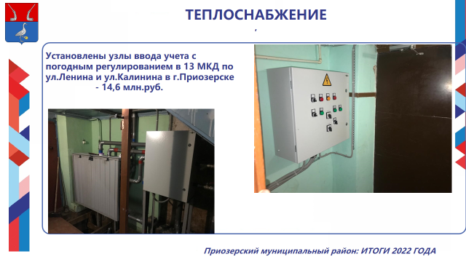
- установке 16 общедомовых приборов учета (в т.ч. по газу и электроэнергии) и 624 индивидуальных приборов учета.
Во исполнение ФЗ от 23 ноября 2009 года № 261 «Об энергосбережении и повышении энергетической эффективности» управляющие компании и ресурсоснабжающие организации проводили работы по оснащению жилых домов общедомовыми приборами учета.
Оснащенность приборами (СЛАЙД):
- теплоснабжение - город – 97%, всего по району – 80%;
- горячее водоснабжение - город -97%, всего по району – 81%;
- холодное водоснабжение – город -90%, всего по району – 76%);
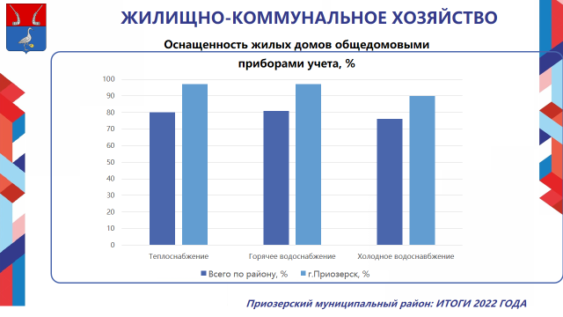
Оснащенность приборами учета многоквартирных домов в соотношении к общему количес 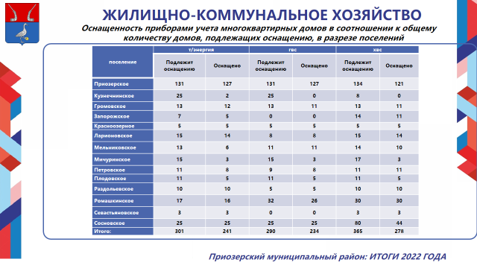 тву домов, подлежащих оснащению, в разрезе поселений, вы видите на слайде.

В соответствии с требованиями областного закона Ленинградской области от 29.12.2015г. № 153-оз "О перераспределении полномочий в сфере водоснабжения и водоотведения между органами государственной власти Ленинградской области и органами местного самоуправления поселений Ленинградской области и о внесении изменений в областной закон "Об отдельных вопросах местного значения сельских поселений Ленинградской области" администрация Приозерского муниципального района передала полномочия в сфере водоснабжения и водоотведения в органы исполнительной власти Ленинградской области, а также объекты водоснабжения и водоотведения в государственную собственность Ленинградской области.
В настоящее время вопросами водоснабжения и водоотведения на территории Приозерского муниципального района занимается ГУП «Леноблводоканал».
ФОРМИРОВАНИЕ КОМФОРТНОЙ ГОРОДСКОЙ СРЕДЫ
Приозерский муниципальный район с 2017 года принимает активное участие в масштабном приоритетном проекте Минстроя России «Формирование комфортной городской среды» национального проекта «Жильё и городская среда». Проект предоставляет возможность жителям внести предложения по двум направлениям: благоустройство дворов и благоустройство общегородских территорий.
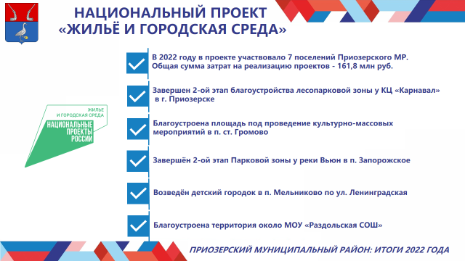
По результатам отборов в 2022 году в проекте участвовало 7 поселений Приозерского муниципального района. Общая сумма затрат на реализацию проектов составила 159 миллионов 201,3 тыс. рублей, в т.ч. на общественные пространства 55 975,9 тыс.руб.. на дворовые территории 103 225,4 тыс.руб.
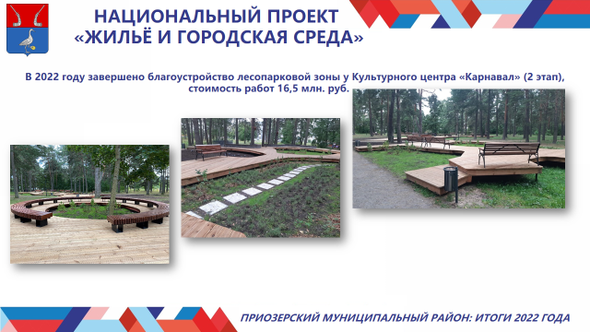
В результате реализации проектов было выполнено благоустройство 5-ти общественных территорий. В г. Приозерске, завершен 2 этап благоустройства лесопарковой зоны у Культурного центра «Карнавал», в п.ст.Громово благоустроена площадь под организацию культурно-массовых мероприятий, в п.Запорожское завершён 2 этап Парковой зоны у реки Вьюн, в п. Мельниково по ул. Ленинградская, возведён детский городок, благоустроена территория около МОУ Раздольская СОШ.
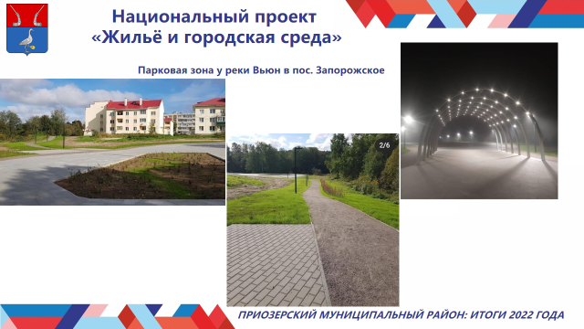

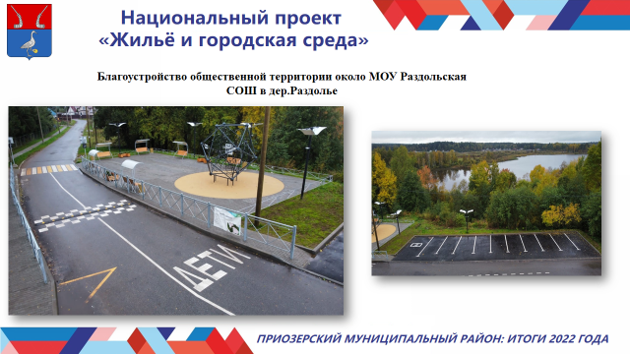
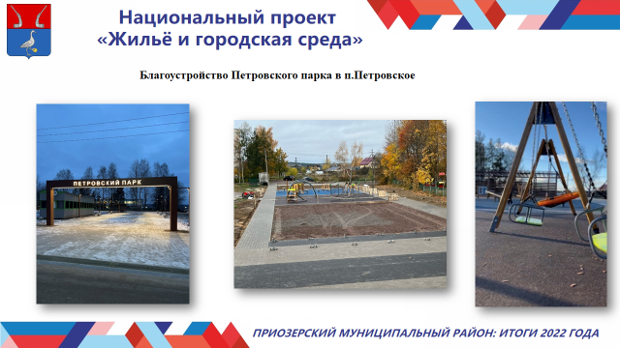
В рамках реализации проектов, выполнены работы по созданию площадок для отдыха с установкой малых архитектурных форм и декоративного озеленения, построен настил для кормления уток и установлены домики для белок, произведен монтаж торшерного освещения, осуществлено устройство подиума для фотозоны, произведена установка спортивного оборудования, осуществлено строительство скейт-площадки, устроена декоративная дорожка – амфитеатр, оборудована детская площадка, установлены шахматные столы, устроена зона барбекю и зона тихого отдыха с шезлонгами и другое.
Благоустроено 12 дворовых территорий, 9 из них в г.Приозерске и по 1 в пгт.Кузнечное, п.Ромашки, и Запорожское.
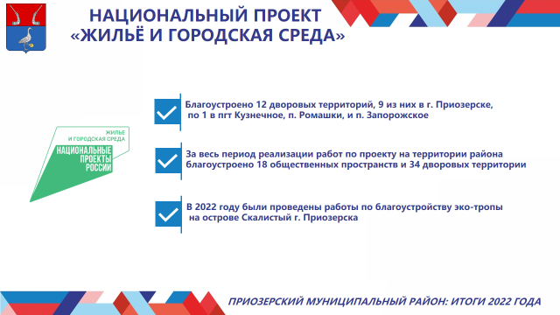
В процессе производства работ во дворах были отремонтированы проезды, парковки, созданы тротуары, установлено ограждение, сети уличного освещения, скамейки, урны, произведены работы по озеленению. В шести дворах установлено новое детское игровое и спортивное оборудование.
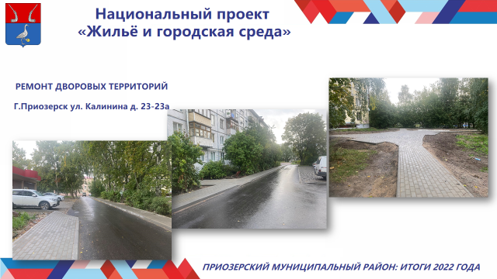
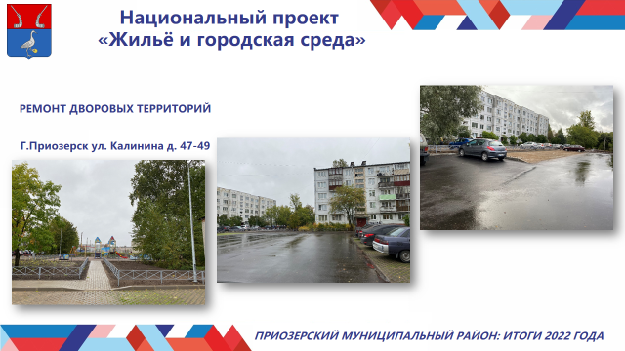
За весь период реализации работ по проекту на территории района благоустроено 18 общественных пространств и 34 дворовых территории, что позволяет обеспечивать на благоустроенных территориях комфортность проживания, и способствует формированию активной гражданской позиции населения посредством его участия в голосовании по отбору территорий, соучастном проектировании и трудовом участии при проведении работ.
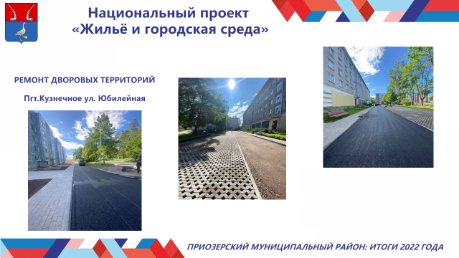
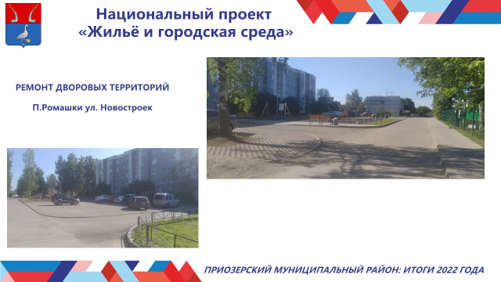
Также, в 2022 году были проведены работы по благоустройству эко-тропы на острове Скалистый г.Приозерска.
ОРГАНИЗАЦИЯ СБОРА И ВЫВОЗА ТВЕРДЫХ КОММУНАЛЬНЫХ ОТХОДОВ.
В 2022 году в рамках государственной программы Ленинградской области «Охрана окружающей среды» Правительством Ленинградской области бюджетам поселений Приозерского муниципального района были предоставлены субсидии на выполнение мероприятий:
✓ по созданию мест (площадок) накопления твердых коммунальных отходов;
✓ по оснащению мест (площадок) накопления твердых коммунальных отходов емкостями для раздельного накопления твердых коммунальных отходов;
✓ по ликвидации несанкционированных свалок.
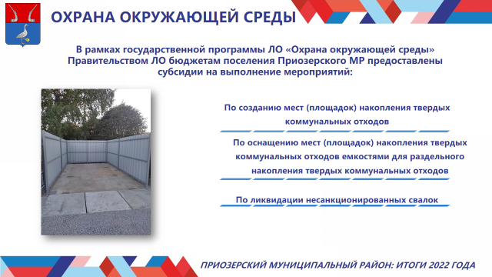
В восьми поселениях Приозерского муниципального района были выполнены мероприятия по созданию новых мест (площадок) накопления твердых коммунальных отходов в количестве 23 штуки на сумму более 10 миллионов рублей, в том числе 8 миллионов 537 тысяч рублей средства бюджета Ленинградской области:
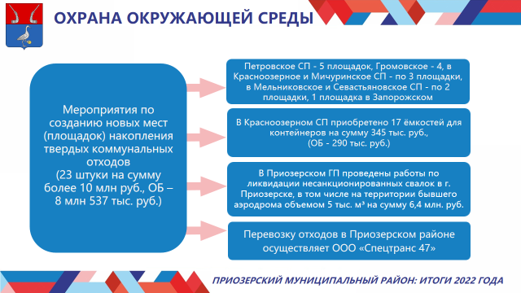
В Петровском сельском поселении создано 5 площадок, в Громовском 4, в Красноозерном и Мичуринском поселениях по 3 площадки, по 2 установлено в Мельниковском и Севостьяновском сельских поселениях, 1 площадка в Запорожском.
В Красноозерном сельском поселении было приобретено 17 емкостей для контейнеров на сумму 345 тысяч рублей, в том числе 290 тысяч, средства бюджета Ленинградской области.
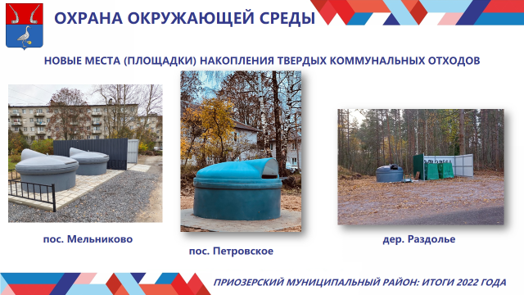
В Приозерском городском поселении, в рамках соглашения заключённого с Комитетом по обращению с отходами Ленинградской области проведены работы по ликвидации несанкционированных свалок в г. Приозерске, в том числе на территории бывшего аэродрома объемом 5 тыс. куб. м. на сумму 6 миллионов 400 тысяч рублей.
Перевозку отходов в Приозерском районе осуществляет ООО «Спецтранс 47», имеющее лицензию на данный вид деятельности, укомплектованное необходимой техникой оборудованной системой «ГЛОНАС».
ОХРАНА ОКРУЖАЮЩЕЙ СРЕДЫ
В рамках исполнения Федерального проекта «Чистая страна» Национального проекта «Экология» в части ликвидации несанкционированных свалок в границах городов свалка города Приозерска внесена в государственный реестр объектов накопленного вреда окружающей среде, начаты проектно-изыскательские работы по разработке проекта рекультивации объекта «свалка г. Приозерска».
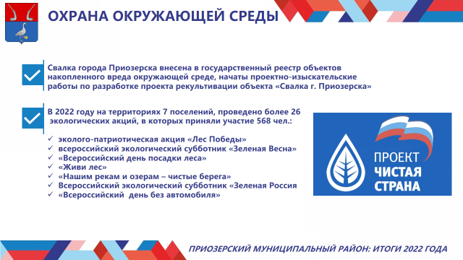
В 2022 году на территориях 7 поселений, проведено более 26 экологических мероприятий (акций), в которых приняли участие 568 человек.
СУБСИДИИ НА ПОДДЕРЖКУ РАЗВИТИЯ ОБЩЕСТВЕННОЙ ИНФРАСТРУКТУРЫ МУНИЦИПАЛЬНОГО ЗНАЧЕНИЯ
В 2022 году на поддержку развития общественной инфраструктуры муниципального значения депутатами Законодательного Собрания Ленинградской области выделено 39 миллионов 842 тысячи рублей. При софинансировании бюджетов поселений в размере 5%, основные денежные средства были направлены на благоустройство территорий, ремонт и оснащение муниципальных учреждений образования, спорта и культуры, приобретение костюмов для творческих коллективов и оснащения библиотек.
В рамках благоустройства:
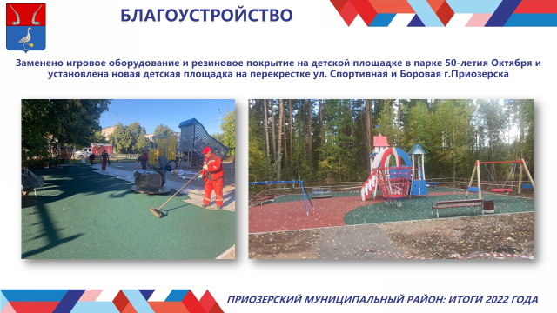
В г.Приозерске заменено игровое оборудование и резиновое покрытие на детской площадке парка 50-летия Октября и организована новая детская площадка на перекрёстке ул.Спортивная и Боровая на сумму 3 247,4 тыс.руб.;
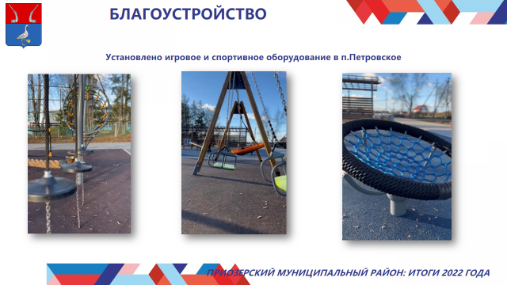
приобретение и установка детских игровых и спортивных площадок и комплексов в п. Петровское.
КОМИТЕТ ОБРАЗОВАНИЯ
Самой многочисленной отраслью социальной сферы является образование.
В 2022 г. достигнуты показатели «дорожной карты» по выполнению Указов Президента Российской Федерации по уровню заработной платы педагогических работников всех типов образовательных организаций и социальных работников.
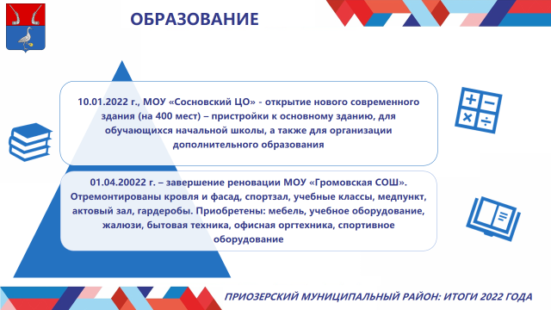
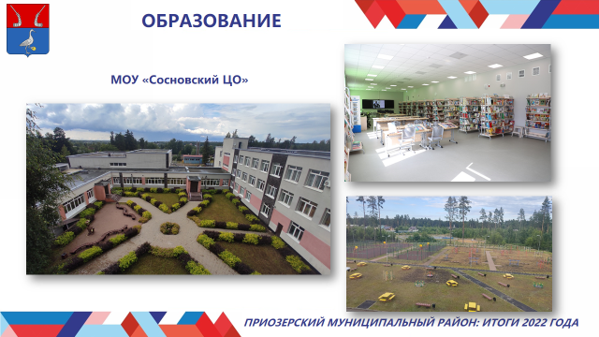
В рамках национального проекта «Образования», регионального проекта «Современная школа» государственной программы «Современное образование Ленинградской области» 10 января 2022 года в Сосновском центре образования состоялось открытие нового современного здания – пристройки к основному зданию, рассчитанного на 400 мест, для обучающихся начальной школы, а также для организации дополнительного образования. 1 апреля 2022 года завершилась реновация МОУ «Громовская СОШ».
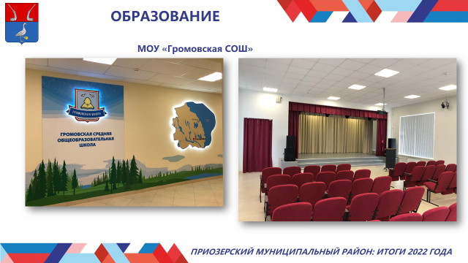
В результате реновации были отремонтированы кровля и фасад, спортзал, учебные классы, медпункт, актовый зал, гардеробы. Также в рамках реновации приобретены: мебель, учебное оборудование, жалюзи, бытовая техника, офисная оргтехника, спортивное оборудование. МОУ «Громовская СОШ» и МОУ «СОШ № 5» в 2022 году оснащены мобильными интегрированными мультимедийными комплексами с 3D визуализацией.
1 сентября 2022 года – в МОУ «Шумиловская СОШ» состоялось торжественное открытие уже пятого по счету центра «Точка роста».
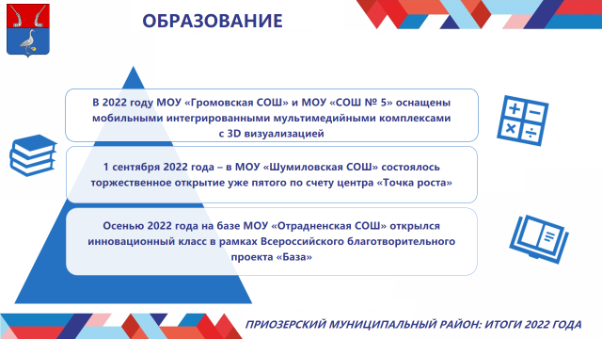
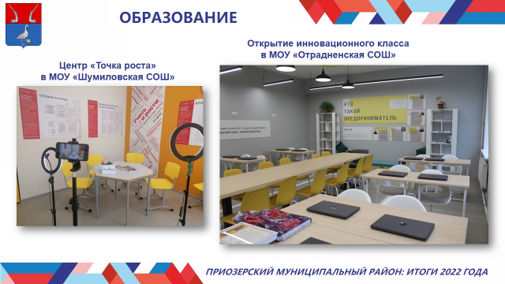
Осенью 2022 года на базе Отрадненской школы открылся инновационный класс в рамках Всероссийского благотворительного проекта «База». Ребята знакомятся с основами предпринимательства, развивают креативное мышление.
В рамках реализация проекта «Управление качеством образования» создана многоуровневая система управления и оценки качества образования. Внедрение этой системы привело к заметному росту качества образования. Все выпускники 2022 г. (134 чел.) получили аттестаты об освоении среднего общего образования. Выросли результаты ЕГЭ по сравнению с предыдущими годами. (Общий средний тестовый балл по муниципальному району составляет 62,9 баллов, что выше показателей 2019-2021 годов: 2019 – 56,32; 2020 – 58,05; 2021 – 57,67) 11 учащихся получили медали «За особые успехи в учении». Число обучающихся, получивших высокие результаты (от 81 до 100 баллов) в 2022 году составило 62 чел., в том числе 9 чел. получили 90 и выше баллов, из них 1 чел. – 100 баллов по литературе.
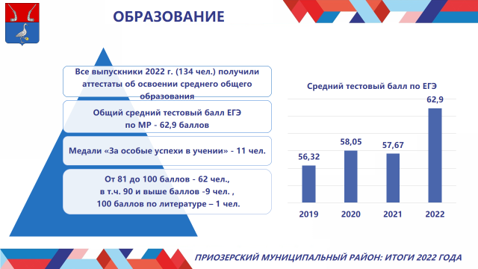

Стипендию главы администрации получили 30 обучающихся.
10 человек стали призерами регионального этапа Всероссийской олимпиады школьников и 8 человек заключительного этапа региональной олимпиады.
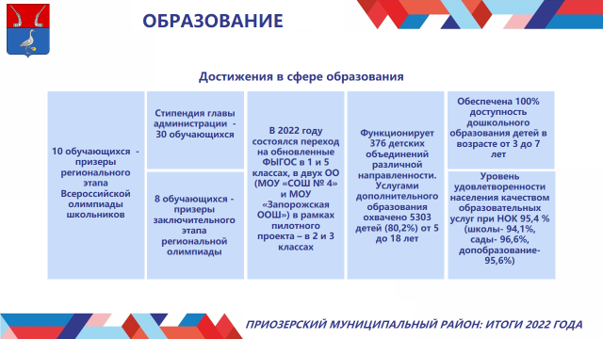
В 2022 году общеобразовательные организации перешли на обновленные федеральные государственные образовательные стандарты в 1 и 5 классах, а двух школа в МОУ «СОШ № 4» и МОУ «Запорожская ООШ» в рамках пилотного проекта – в 2 и 3 классах.
В районе создано 376 детских объединений различной направленности. Услугами дополнительного образования охвачено 80,2% - 5303 детей от 5 до 18 лет.
В соответствии с Указом № 599 обеспечена 100% доступность дошкольного образования детей в возрасте от 3 до 7 лет.
При оценке деятельности системы образования важна степень удовлетворенности обучающихся и родителей качеством образования. По последним исследованиям НОК, уровень удовлетворенности населения качеством образовательных услуг при независимой оценке качества составил 95,4 % (школы- 94,1%, сады- 96,6%, допобразование-95,6%)
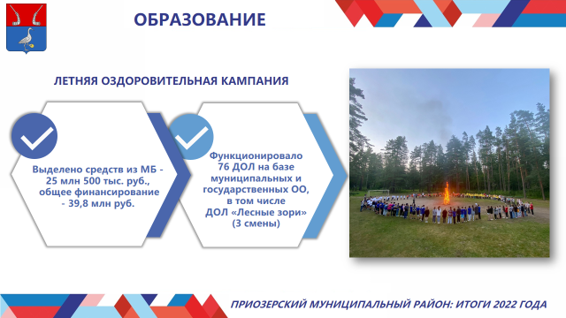
Большое внимание администрация уделяет организации летнего отдыха и занятости детей. На мероприятия, обеспечивающие эффективность летней оздоровительной кампании из местного бюджета выделено 25 миллионов 500 тысячяч рублей, что превышает показатели 2021 года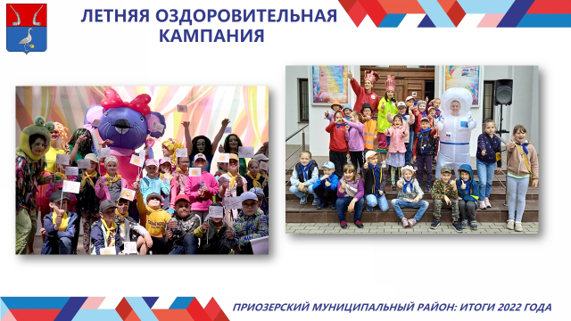 на 5,8 %. Общее финансирование составило 39,8 миллионов рублей.

Летом 2022 года была организована работа 76 лагерей на базе муниципальных и государственных образовательных учреждений, в том числе МКУ «Детский оздоровительный лагерь «Лесные зори» (3 смены), где произошло серьезное укрепление материально-технической базы.
КУЛЬТУРА
Сеть учреждений культуры Приозерского района представлена 22 культурно-досуговыми учреждениями, 25 библиотеками, 5 учреждениями дополнительного образования в сфере культуры.
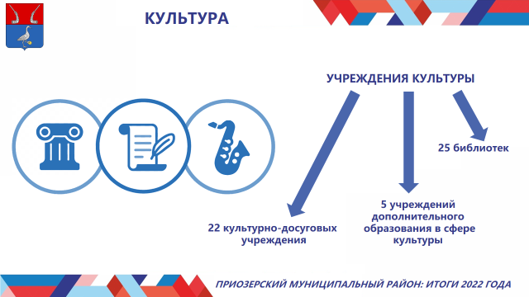
425 клубных формирований, с количеством участников в них 7321 человек, что составляет 12 % от численности населения района, из них: 95 любительских объединений, 233 кружка/клубных формирования самодеятельного народного творчества, 4 технического творчества, 71 спортивное формирование и 22 прочих клубных формирований. Действуют 14 инклюзивных формирований, в составе которых 301 человек.
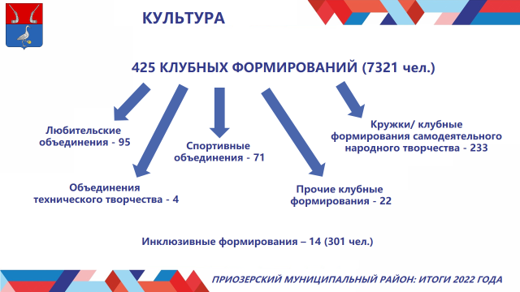
7 коллективов имеют звание «народный» (132 участника), 10 коллективов имеют звание «образцовый» (309 участников).
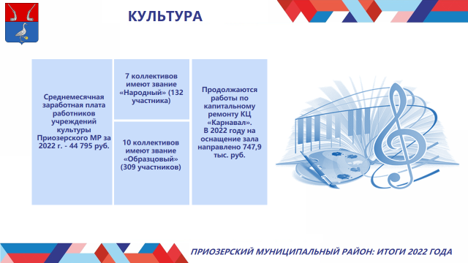
В рамках государственной программы Ленинградской области «Развитие культуры Ленинградской области» продолжаются работы по капитальному ремонту МКУК Приозерский культурный центр «Карнавал», в 2022 году на оснащение зала направлено порядка 600 тысяч рублей, закупка звукового и светового оборудования продолжится и в текущем году.
2022 год прошёл на территории Приозерского района под знаком Года культурного наследия народов России в Российской Федерации, Года Команды 47 в Ленинградской области.
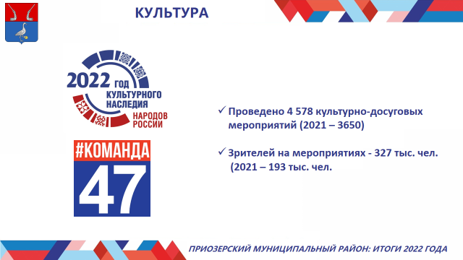
В учреждениях культуры района было проведено 4 578 культурно-досуговых мероприятий, что на 928 больше, чем в 2021 году, число зрителей на мероприятиях, достигло 327 тысяч человек и выросло по сравнению с 2021 г. на 133 тысячи человек.
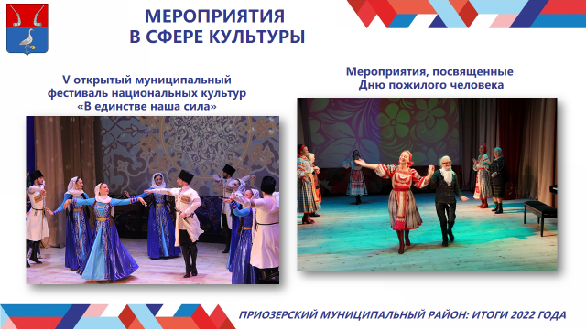
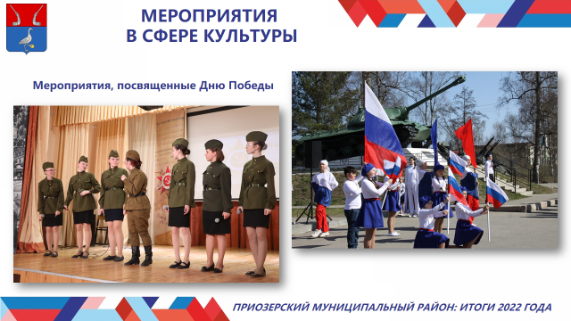
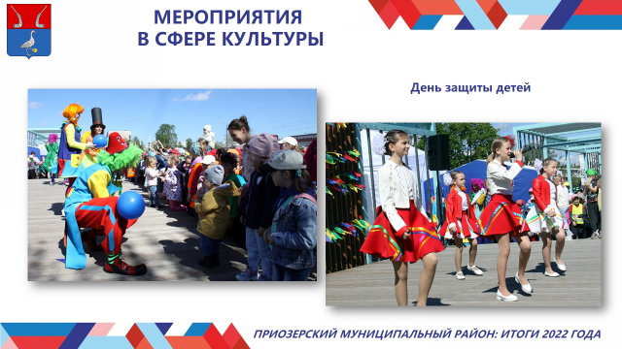
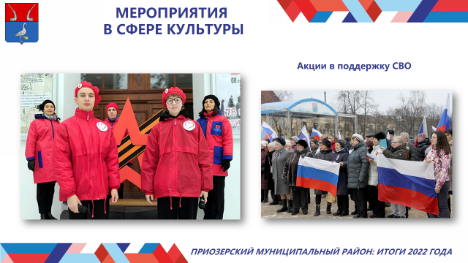
Основной целью работы библиотек района, как и в предыдущие годы, является сохранение и развитие библиотечной деятельности, выполнение основных показателей работы библиотеки, последовательная модернизация библиотечного дела с целью решения основных задач информационного развития городского населения.
Число пользователей в общем по району по сравнению с 2021 годом выросло (с учетом удаленных пользователей) на 642 человека. Количество удаленных пользователей, куда вошли зарегистрированные пользователи сообществ библиотек района в социальных сетях, на веб-сайтах и его страницах, пользователи обслуженные во внестационарных условиях, с каждым годом заметно увеличивается, что говорит об активной деятельности библиотек в онлайн формате.
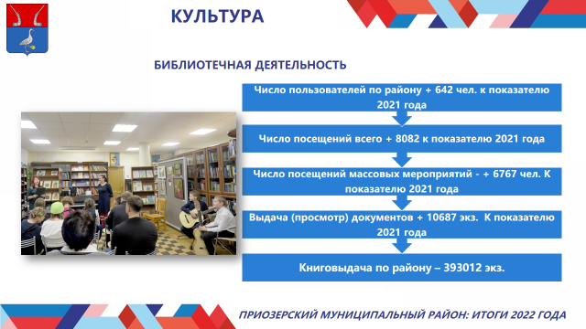
Количество посещений всего по сравнению с 2021 годом увеличилось на 8082, а число пос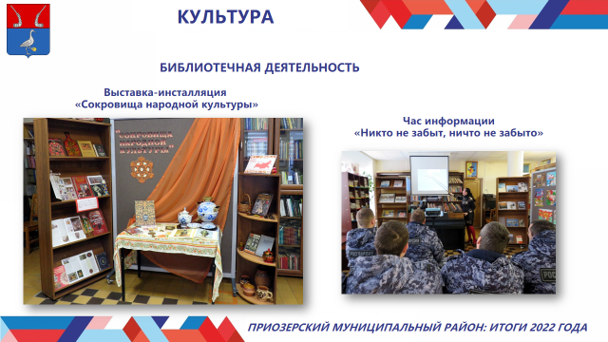ещений массовых мероприятий увеличилось на 6767 чел.

Книговыдача по району составляет 393012 экз. ( за 2021 год- 382033 экз.)
ФИЗИЧЕСКАЯ КУЛЬТУРА И СПОРТ
В 2022 году лучшим представителем в сфере физической культуры и спорта 47-го региона по номинации «Спорт в муниципальном образовании» за организацию физкультурно-спортивной работы стал Приозерский муниципальный район.
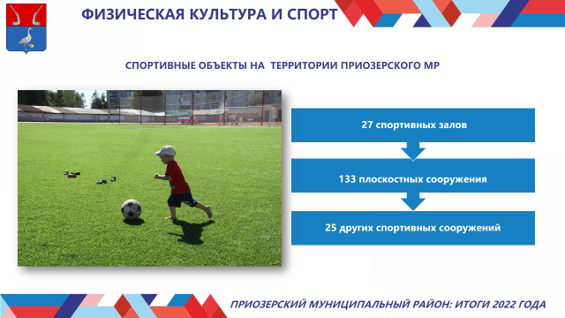
В районе 27 спортивных залов, 133 плоскостных сооружения, 25 других спортивных сооружений.
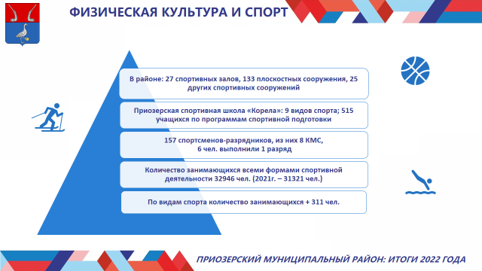
Работает Приозерская спортивная школа «Корела», в которой развивается 9 видов спорта и занимается 515 учащихся по программам спортивной подготовки для формирования резерва команд Ленинградской области.
За 2022 год школой подготовлено 157 спортсменов-разрядников, их них 8 КМС и 6 человек выполнили I разряд. Воспитанники школы неоднократно становились победителями и призерами районных, областных, российских и международных соревнований.
В 2022 году впервые в Приозерске прошел Чемпионат Мира по городошному спорту, в котором приняли участие 55 спортсменов из шести стран.
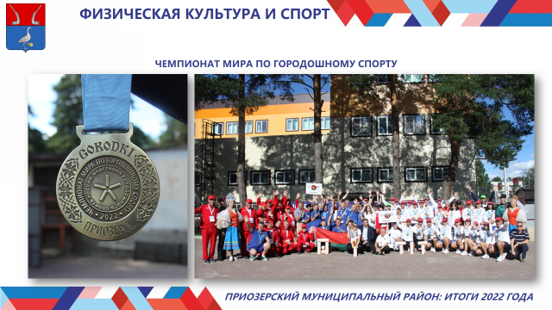
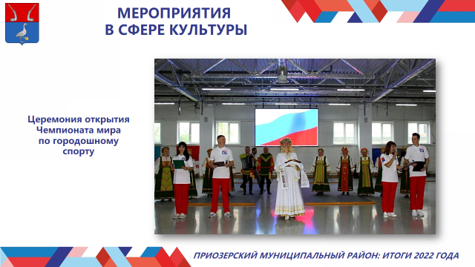
По сравнению с 2021 годом количество занимающихся физической культурой и спортом увеличилось на 1625 человек. По видам спорта увеличилось количество занимающихся на 311 человек. Число подготовленных спортсменов массовых разрядов (с учетом спортшколы) составило 173 человека, выполнили нормативы КМС 23 человека, 1 разряда 26 человек. 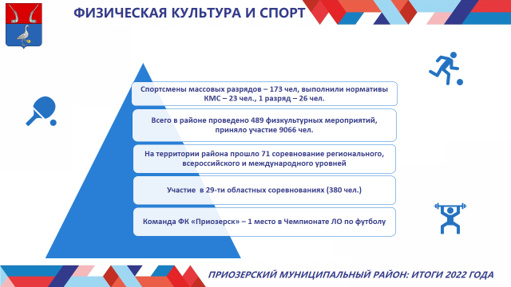
В 2022 году в районе проведено 489 физкультурно-спортивных мероприятия, в которых приняли участие 9066 человек. На территории района прошло 71 соревнование регионального, всероссийского и международного уровня.
380 приозерских спортсменов достойно представляли наш район на 29-ти областных соревнованиях. Особенно удачно выступили наши футболисты – команда ФК «Приозерск», занявшая первое место в Чемпионате Ленинградской области по футболу (мужчины).
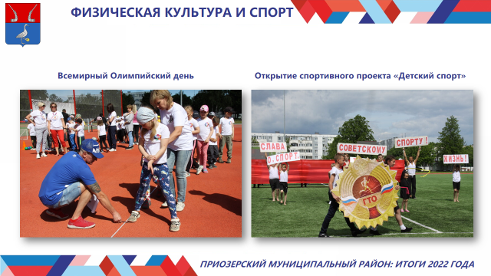
В минувшем году количество занимающихся всеми формами физкультурно-оздоровительной деятельности составило 32946 человек, т.е. 55,4 % от численности населения района в возрасте от 3-х до 79-ти лет. Это один из лучших показателей по Ленинградской области.
МОЛОДЕЖНАЯ ПОЛИТИКА
Работа отдела по физической культуре, спорту и молодежной политике администрации Приозерского муниципального района по направлению «Молодежная политика» строится на основании муниципальной программы «Молодежь Приозерского района».
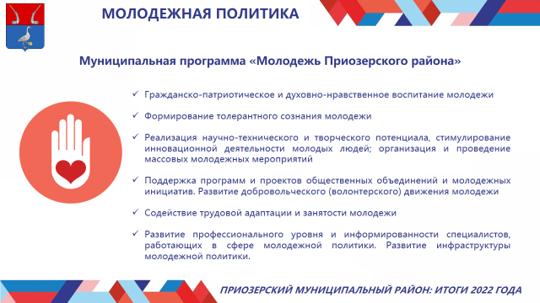
01 марта 2022 года начал свою работу молодёжный коворкинг-центр - открытое многофункциональное пространство для молодёжи. Для организации досуга проводились мастер-классы, семинары о вреде курения, употребления алкоголя и наркотиков, обучающие семинары по развитию медиа сферы, ведению социальных сетей, фото и видео съемке, написанию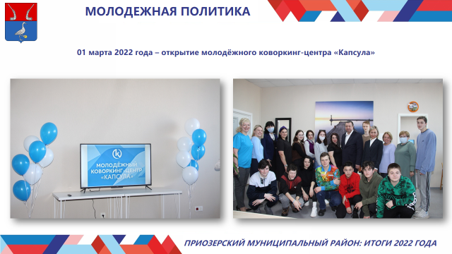 проектов, развитию личностных и командных навыков.

В июне прошел первый Молодежный фестиваль субкультур «В ЦЕНТРЕ внимания», который объединил молодежь всего Приозерского района.
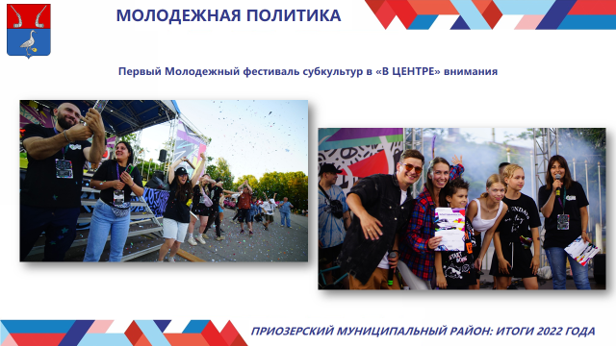
В декабре АНО «ЭТО ПРОСТО» получила грант Губернатора Ленинградской области на реализацию проекта «АРТ-краеведение». Данный проект направлен на создание интерактивной среды для вовлечения в краеведческую исследовательскую арт-работу творческих школьников Приозерского района. Выставка «Арт-краевдение» в Приозерской межпоселенческой районной библиотеке объединила работы более 100 детей со всего муницип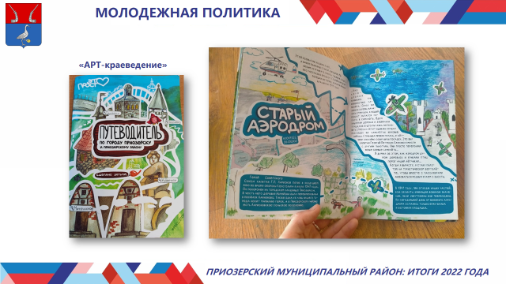ального района.

Молодежь района приняла участие в региональных и федеральных форумах, таких как: «Алтай», «Ладога», «Таврида», «Территория смыслов», «ШУМ», «Машук».
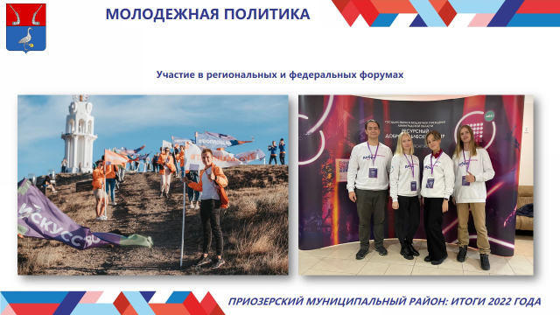
Начал работу Молодежный Совет Приозерского муниципального района Ленинградской области., который осуществляет свою деятельность на общественных началах и сформирован из представителей молодежных движений, общественных и образовательных учреждений.
В рамках развития добровольческого движения на территории Приозерского района волонтеры активно принимают участие в организации и проведении мероприятий различной направленности. Крупные мероприятия не обходятся без волонтерского сопровождения, такие как День снятия блокады, День Победы, день России, день флага России и др.
Волонтеры штаба «МЫВМЕСТЕ» укомплектовывают и передают гуманитарную помощь и письма, которые написали школьники Приозерского района для военнослужащих, участников специальной военной операции.
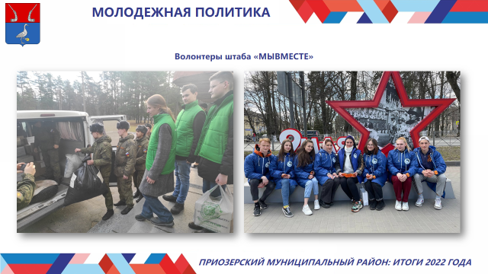
Численность граждан Приозерского района, вовлеченных центрами поддержки добровольчества на базе некоммерческих организаций, составило 3150 человек.
Численность молодежи задействованной в мероприятиях по направлению: Воспитание гражданственности, патриотизма, и преемственности традиций составило 6522 человек.
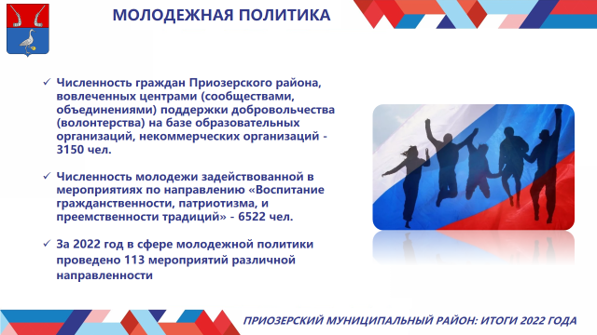
За отчетный год в сфере молодежной политики проведено 113 мероприятий различной направленности.
СОЦИАЛЬНАЯ ЗАЩИТА
Система мер социальной поддержки направлена на поддержание качества жизни населения и позволяет гарантировать определенный уровень доходов граждан. В Приозерском районе различные меры социальной поддержки получают более 16 тысяч человек.
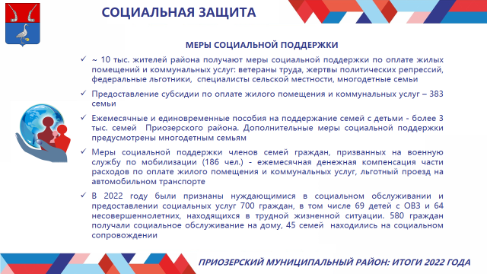
Почти 10 тысяч жителей Приозерского района являются получателями мер социальной поддержки по оплате жилого помещения и коммунальных услуг: это- ветераны труда, жертвы политических репрессий, федеральные льготники, специалисты сельской местности, многодетные семьи. Так-же 383 семьи получали субсидии по оплате жилого помещения и коммунальных услуг.
Значительная часть мер социальной поддержки направлена на поддержание семей с детьми. Ежемесячные и единовременные пособия получали более трех тысяч семей Приозерского района. Дополнительные меры социальной поддержки предусмотрены многодетным семьям.
В 2022 году проведена работа по анкетированию семей граждан, призванных на военную службу по частичной мобилизации, что позволило своевременно информировать граждан о предусмотренных мерах социальной поддержки. Это ежемесячная денежная компенсация части расходов по оплате жилого помещения и коммунальных услуг, льготный проезд на автомобильном транспорте членов семей граждан, призванных на военную службу по мобилизации. Данные меры социальной поддержки получают 186 граждан.
Значительная работа ведется с семьями, попавшими в трудную жизненную ситуацию, одинокими и одиноко проживающими гражданами, нуждающимися в предоставлении социальной помощи и социальных услугах. В 2022 году были признаны нуждающимися в социальном обслуживании и предоставлении социальных услуг 700 граждан, в том числе 69 детей с ограниченными возможностями и 64 несовершеннолетних, находящихся в трудной жизненной ситуации. 580 граждан получали социальное обслуживание на дому, 45 семей находились на социальном сопровождении.
ЗДРАВООХРАНЕНИЕ

В структуру Приозерской межрайонной больницы входят: поликлиника г. Приозерска, 2 участковых больницы Кузнечненская и Сосновская, 7 врачебных амбулаторий и 10 ФАПов (фельдшерско - акушерских пункта).

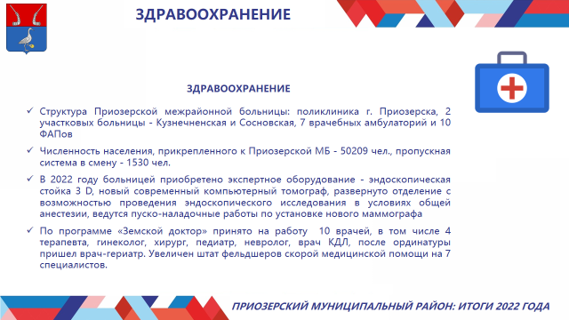

Межрайонная больница оказывает амбулаторную, стационарную, плановую, экстренную, неотложную, а также паллиативную помощь. Численность населения, прикрепленная к Приозерской МБ составляет 50209 человек, пропускная система в смену 1530 чел.
В 2022 году больницей приобретено экспертное оборудование - эндоскопическая стойка 3D, новый современный компьютерный томограф, развернуто отделение с возможностью проведения эндоскопического исследования в условиях общей анастезии, ведутся пуско- наладочные работы по установке нового маммографа.
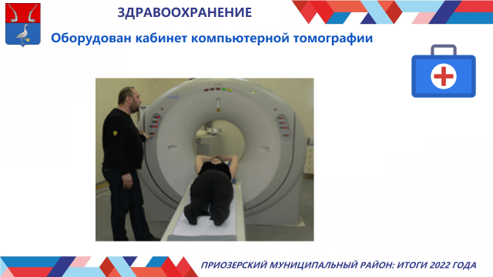

Реализован проект по обеспечению Единой индивидуальной медицинской организации системы МИС 1С, развернуто 243 автоматизированных рабочих места, таким образом, в поликлинике организована система электронных медицинских карт, что исключает возможность потери медицинской информации пациента, а так-же реализована программа по безопасности электронного документооборота внутри структурных подразделений при взаимодействии с контролирующими органами.
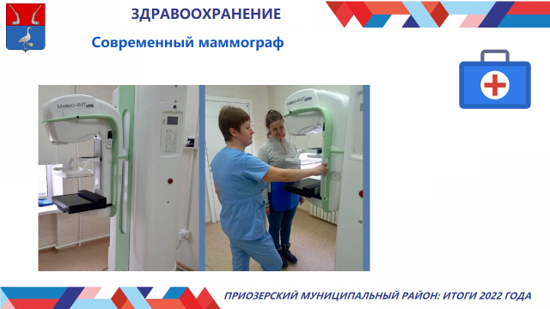
Укомплектование квалифицированными кадрами является первоочередным и приоритетным направлением работы администрации учреждения. В течение последних нескольких лет, в больнице имеет место дефицит как врачебного, так и среднего медицинского персонала.
На решение данной проблемы ведется работа по привлечению на работу молодых специалистов из других регионов РФ, а также внешних совместителей («узких специалистов»), обладающих высокой квалификацией и опытом работы. За последние 5 лет привлечено более 35 специалистов.
С целью привлечения новых врачебных кадров, а также подготовки персонала из числа жителей региона, правительством Ленинградской области были предприняты действенные меры, включающие:
- внедрение и реализацию программы «Земский доктор», предполагающую единовременную стимулирующую выплату молодым специалистам, переехавшим на работу в Ленинградскую область на 5-ть лет и более;
- покупку и предоставление жилья для переезжающих врачей на работу системе здравоохранения Ленинградской области;
- целевое обучение абитуриентов в медицинских ВУЗах (врач-участковый терапевт, врач-участковый педиатр);
- предоставление целевых мест для специализированного обучения в медицинских ВУЗах (клиническая ординатура).
Все выше представленные мероприятия реализуются в ГБУЗ ЛО «Приозерская МБ».
По программе «Земской доктор» за 2022г принято на работу 10 врачей, в том числе 4 терапевта, гинеколог, хирург, педиатр, невролог, врач КДЛ, после ординатуры пришел врач-гериатр (за пять лет по данной программе трудоустроено более 40 врачей). Увеличен штат фельдшеров скорой медицинской помощи на 7 специалистов.
Реализовано эффективное взаимодействие по подготовке собственных специалистов в медицинских ВУЗах (целевое обучение). Совместно с комитетом образования и районной администрацией проводятся профильные семинары со школьниками.
На базе ГБУЗ ЛО «Приозерская МБ» выделены отдельные учебные классы, включая лекционные и симуляционные. Организована как со стороны центрального филиала колледжа, так и со стороны больницы возможность видео-конференцсвязи для лекционных курсов. Запланирован набор 2-х групп обучающихся по 25-30 человек на 2023 год.

ВЗАИМОДЕЙСТВИЕ С НАСЕЛЕНИЕМ.
В 2022 году администрацией Приозерского муниципального района издано:
- 5187 постановлений, 376 распоряжений.
За отчетный период 2022 года в администрации Приозерского муниципального района зарегистрировано 927 обращений, из них:
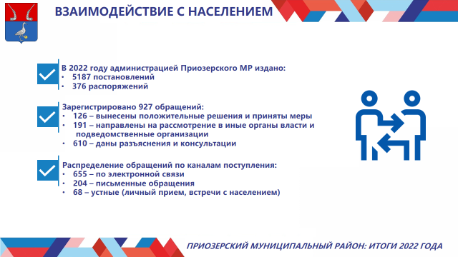
- по 126 обращениям вынесены положительные решения и приняты меры;
- 191 обращение направлено на рассмотрение в иные органы власти и подведомственные организации по принадлежности поставленного в обращении вопроса;
- по 610 обращениям даны разъяснения и консультации.
По каналам поступления обращения распределились следующим образом:
- по электронной связи (электронная почта, электронная приемная, государственные электронные системы) – 655 обращений.
- письменных обращений (личная доставка, почта) - 204;
- устно (в ходе личного приема, на встречах с населением) поступило 68 обращений.
Платформа обратной связи (ПОС) позволяет гражданам через форму на портале Госуслуг, мобильное приложение «Госуслуги. Решаем вместе», направлять обращения в органы местного самоуправления по широкому спектру вопросов, а также участвовать в опросах, голосованиях и общественных обсуждениях. В 2022 году через данную платформу поступило 949 обращения по различным направлениям.
Инцидент Менеджмент" - это система быстрого реагирования на публикации (комментарии) в социальных сетях (жалобы, вопросы, обращения) граждан района. Это прямой диалог между населением и органами местного самоуправления, который позволяет оперативно устранять недостатки в различных сферах инфраструктуры. За прошедший год поступило 708 обращений.
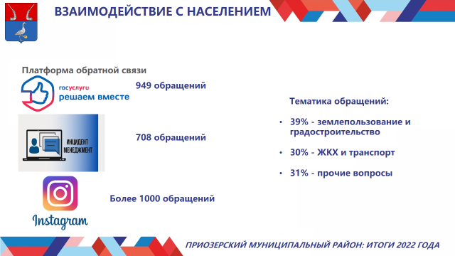
Также на мой аккаунт в сети Интернет в течение года поступило более тысячи обращений, предложений и вопросов, на которые отвечал и реагировал оперативно. Прямой диалог с жителями позволяет больше узнать о тех вопросах, которые волнуют людей, обоснованная критика мотивирует на устранение недостатков в работе администрации, а аргументированные мнения и предложения, высказываемые приозерцами, способствуют дальнейшему развитию и благоустройству на территории города и района.
Тематически обращения, поступившие в адрес администрации Приозерского муниципального района в 2022 году, распределились следующим образом:
- землепользование и градостроительство – 39%;
- ЖКХ и транспорта –30%;
-прочие вопросы – 31%.
Развитие новых технологий позволяет написать обращение, отправить и получить ответ на него, не выходя из дома.
Постоянная взаимосвязь органов местного самоуправления с гражданами является важным условием обеспечения эффективной работы администраций муниципальных образований.
АДМИНИСТРАТИВНАЯ КОМИССИЯ
За 2022 год в административную комиссию поступило 175 комплектов документов об административных правонарушениях. Вынесено 95 решений административной комиссии с наложением штрафов на общую сумму 90 000,00 руб. Основным правонарушением является нарушение по ст. 2.6. Областного закона №47-оз "Об административных правонарушениях" - нарушение тишины и покоя граждан. Так же поступали материалы для привлечения к административной ответственности по ст. 2.2. "Нарушение норм содержания и выгула домашних животных", 2.3. "Жестокое обращение с животными", 4.10. "Нарушение требований по скашиванию и уборки дикорастущей травы, кустарника, борщевика Соснов 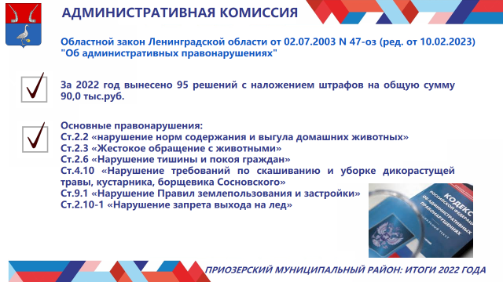ского", 9.1. "Нарушение ПЗЗ", 2.10-1 "Нарушение запрета выхода на лед".

ПОДДЕРЖКА ИНИЦИАТИВ ГРАЖДАН
В рамках реализации закона Ленинградской области от 28 декабря 2018 года № 147-оз «О старостах сельских населенных пунктов Ленинградской области и содействии участию населения в осуществлении местного самоуправления в иных формах на частях территорий муниципальных образований Ленинградской области» в муниципальных образованиях Приозерского района реализовано 37 проектов, на которые было выделено 12 миллионов 677 тысяч рублей, объем софинансирования из бюджетов поселений составил 2 миллиона 595 тысяч рублей, вклад граждан, индивидуальных предпринимателей и юридических лиц – 51 тысяча рублей. В 2022 году проекты реализовывались по следующим направлениям:
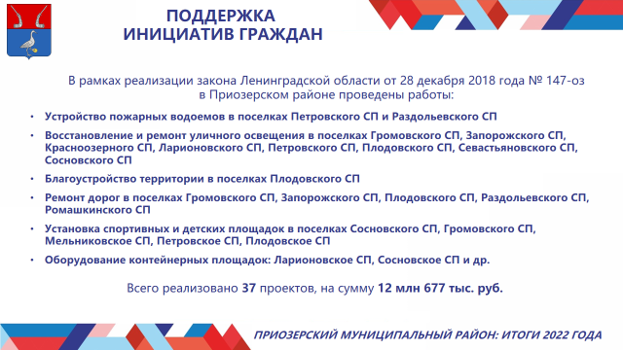
- устройство пожарных водоемов в поселках: Петровского СП и Раздольевского СП;
- восстановление и ремонт уличного освещения в поселках: Громовского СП, Запорожского СП, Красноозерного СП, Ларионовского СП, Петровского СП, Плодовского СП, Севастьяновского СП, Сосновского СП;
- б 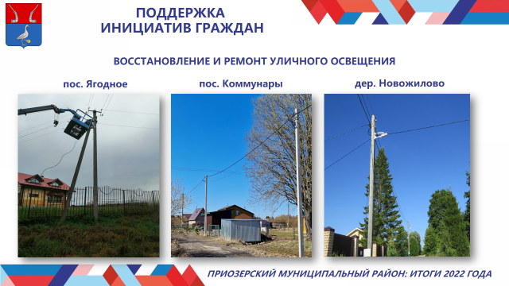лагоустройство территории в поселках: Плодовского СП;

- ремонт дорог в поселках: Громовского СП, Запорожского СП, Плодовского СП, Раздольевского СП, Ромашкинского СП;
- установка спортивных и детских площадок в поселках: Сосновского СП, Громовского СП, Мельниковское СП, Петровское СП, Плодовское СП,
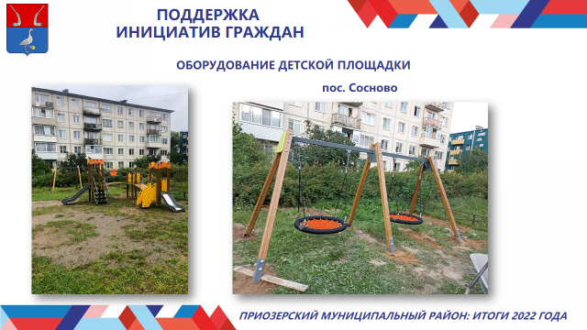
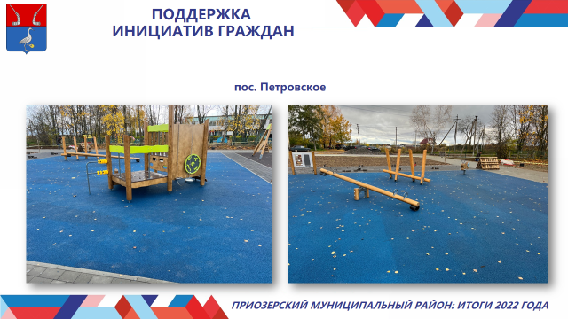
- оборудованию контейнерных площадок: Ларионовское СП, Сосновское СП и другие.
На территориях административных центров поселений реализовывался и областной закон № 3 «О содействии участию населения в осуществлении местного самоуправления в иных формах на территориях административных центров муниципальных образований Ленинградской области».
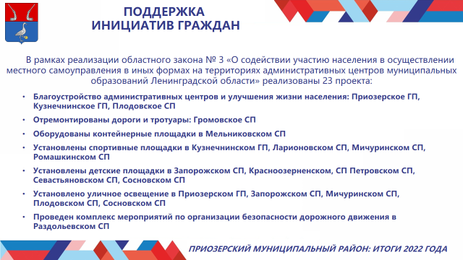
В 2022 году на реализацию данного закона из областного бюджета выделено 15 миллионов 823 тысяч рублей, объем софинансирования из местных бюджетов составил 3 миллиона 870 тысяч рублей, вклад граждан, индивидуальных предпринимателей и юридических лиц – 27 тысяч рублей.
Реализованы 23 проекта по:
- благоустройству административных центров и улучшения жизни населения: Приозерском ГП, Кузнечнинское ГП, Плодовское СП;
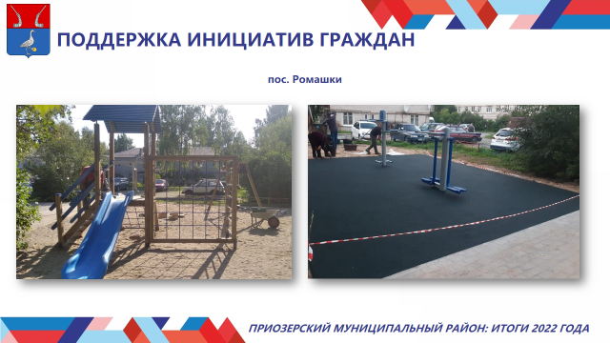

- отремонтированные дороги и тротуары: Громовское СП,
- оборудованы контейнерные площадки в Мельниковском СП,
- установлены спортивные площадки в Кузнечнинском ГП, Ларионовском СП, Мичуринском СП, Ромашкинском СП
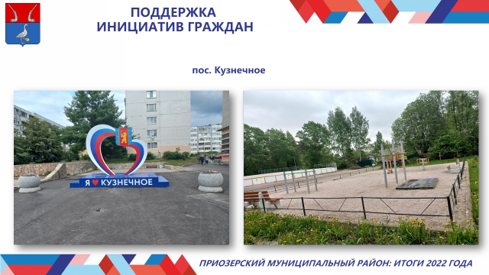
- установлены детские площадки в Запорожском СП, Красноозерненском, СП Петровском СП, Севастьяновском СП, Сосновском СП
- установлено уличное освещение в Приозерском ГП, Запорожском СП, Мичуринском СП, Плодовском СП, СосновскомСП.
- проведен комплекс мероприятий по организации безопасности дорожного движения в Раздольевском СП.
Общественные организации
На территории Приозерского района действуют 32 общественные организации. Общественная организация ветеранов (пенсионеров) войны, труда, Вооруженных Сил и правоохранительных органов и Приозерская районная организация Ленинградской областной организации общероссийской общественной организации «Всероссийское общество инвалидов» (далее – Приозерское общество инвалидов), Женсовет Приозерского района, Общественная палата Приозерского района Ленинградской области 3-го созыва активно принимают участие в общественной жизни района. Осуществляют прием граждан, оказывают помощь беженцам, оказавшимся в трудной жизненной ситуации, в районных мероприятиях.
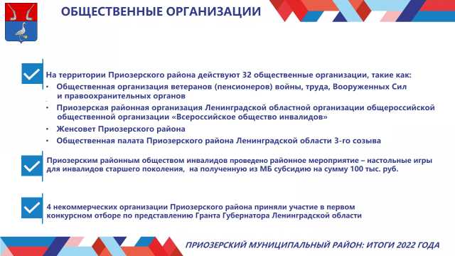
Приозерское общество инвалидов, получив субсидию из местного бюджета, 14 декабря 2022 года организовало мероприятие – настольные игры для инвалидов старшего поколения.
#МыВместе
С начала специальной военной операции 24 февраля 2022 года на постоянной основе организован сбор гуманитарной помощи для беженцев, жителей ДНР, ЛНР, Херсонской и Запорожской областей, мобилизованным, участвующим в специальной военной операции, в рамках общероссийской акции гуманитарной миссии #МЫВМЕСТЕ. Представители бизнеса и жители Приозерского района остались не равнодушными. Вся собранная гуманитарная помощь и денежные средства через «Фонд помощи «Ленинградский рубеж» адресно направлены в части где служат наши земляки. Огромные слова признательности и благодарности всем кто помогал и помогает в этот не легкий период для нашей страны.
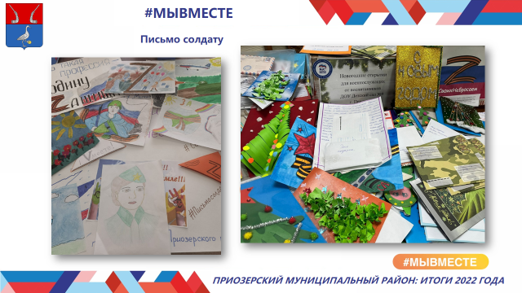
Прошли и проходят мероприятия в рамках Всероссийских акций #МЫВМЕСТЕ «Подари праздник», поздравление с днем рождения детей из семей военнослужащих, мобилизованных, добровольцев, принимающих участие в специальной военной операции; «Письмо солдату», «Посылка солдату» направленные на поддержку военнослужащих, были записаны видеообращения поддержки с участием детей мобилизованных граждан и многие другие.
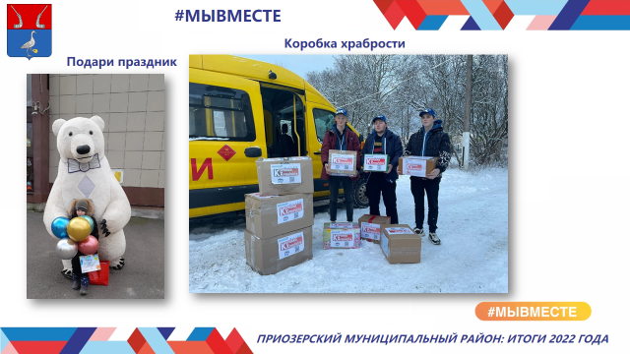
Приозерский муниципальный район принял участие в Общероссийских акциях «Новый год в каждый дом», «Дед Мороз идет в гости», проходящей под хэштегом акции #Мы вместе и #Команда47. Волонтеры добровольческого движения Приозерского муниципального района совместно провели мероприятия акций «Новый год стучится в двери» и «Новый год в каждый дом» для пожилых людей. Так же мы присоединились к традиционной акции «Ёлка желаний», где исполнили желания детей с ограниченными возможностями из многодетных семей, проживающих в нашем районе.
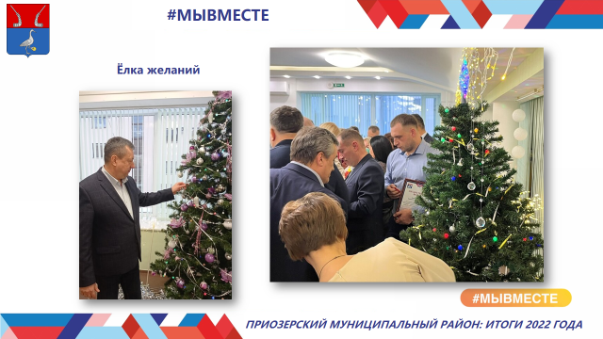
ОСНОВНЫЕ ЗАДАЧИ НА 2023 ГОД
В целях реализации муниципальных полномочий на 2023 год консолидированный бюджет утвержден по доходам сумме 3 миллиарда 226 миллионов рублей, в том числе Приозерского муниципального района 2 миллиарда 374 миллиона рублей; по расходам консолидированный бюджет - 3 миллиарда 409 миллионов рублей, бюджет Приозерского муниципального района - 2 миллиарда 421 миллион рублей, дефицит бюджета запланирован : 182 и 48 миллионов рублей, соответственно.
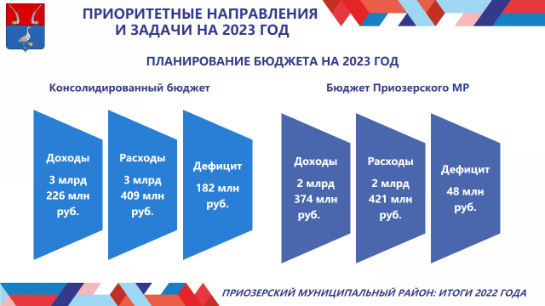
В 2023 году в рамках реализации 3-оз «О содействии участию населения в осуществлении местного самоуправления в иных формах на территориях административных центров и городских поселков муниципальных образований Ленинградской области» а также в рамках реализации областного закона № 147 «О старостах сельских населенных пунктов Ленинградской области и содействии участию населения в осуществлении местного самоуправления в иных формах на частях территорий муниципальных образований Ленинградской области» на территории всех поселений района будут выполнены следующие мероприятия: по восстановлению и ремонту уличного освещения, ремонту дорог, установке детских площадок, оборудованию контейнерных площадок, приобретению контейнеров и другое;
Продолжится реализация проекта «Формирование комфортной городской среды», будут благоустроены 6 общественных пространств в г.Приозерске, Громовском, Мельниковском, Петровском, Плодовском и Раздольевском сельским поселениям, а в Раздолье, также будет благоустроен двор по ул. Центральная;
На 2023 год запланировано приобретение оборудования для большого концертного зала МКУК «ПКЦ «Карнавал» в рамках реализации государственной программы Ленинградской области «Развитие культуры в Ленинградской области» в размере 49 024,2 тыс.рублей (ОБ – 45 127,5 тыс.рублей, МБ – 3 896,7 тыс.рублей).
В рамках региональной адресной программы «Переселение граждан из аварийного жилищного фонда на территории Ленинградской области в 2019-2025 годах», на сумму 87 миллионов рублей, будет продолжено расселение аварийного фонда в Приозерском, Кузнечнинском городских поселениях и Мичуринском сельском поселении.
В рамках исполнения областных законов 105-ОЗ и 75-ОЗ, в 2023 году планируется предоставление 200 земельных участков льготным категориям граждан.
На ремонт автомобильных дорог в Приозерском муниципальном районе, в соответствии с распределением субсидий, предоставляемых за счет средств дорожного фонда Ленинградской области будет направлено 75 миллионов рублей, в том числе областного бюджета 68 миллионов рублей. Дороги будут отремонтированы в Запорожском и Раздольевском сельских поселениях, а так-же в Приозерском городском поселении, в котором ремонт будет произведен на 58 миллионов рублей.
В счет денежных средств, распределённых из депутатского фонда депутатов ЗАГС Ленинградской области в 2023 году запланированы мероприятия на территориях 9-ти поселений на общую сумму 20 миллиона 284 тысячи рублей, средства будут направлены на благоустройство, приобретение спортивного и игрового оборудования, обеспечение бытовым оборудованием образовательных учреждений Приозерского района;
Сохранить положительную динамику развития АПК. Практически у всех сельхозпредприятий нашего района есть перспективы роста.
В сфере ЖКХ продолжить работы по обеспечению населения качественными услугами по теплоснабжению, холодному и горячему водоснабжению; продолжить реализацию программы газификации; реализовать мероприятия энергосбережения и повышения энергетической эффективности.
Начать работы по передаче в концессионное соглашение объектов теплоснабжения по Приозерскому городскому поселению и Запорожскому и Раздольевскому сельским поселениям;
Проводить работы по ликвидации несанкционированных свалок на территориях поселений, а также по ликвидации накопленного вреда окружающей среде.
Продолжать внедрение в системе образования новых методов обучения и воспитания, образовательных технологий, обеспечивающих освоение обучающимися базовых навыков и умений.
Завершить капитальный ремонт кровли МУ «Физкультурно-оздоровительный спортивный комплекс «Юность»;
Продолжать пропаганду здорового образа жизни, увеличение охвата населения, систематически занимающегося физической культурой и спортом;
Повышать активность молодежи, в том числе через развитие различных форм молодежного движения;
ДОРОГИЕ ДРУЗЬЯ!
Завершить отчёт я хочу словами благодарности всем, кто приложил максимальные усилия для достижения общих результатов.
Спасибо Правительству Ленинградской области и депутатом Законодательного собрания Ленинградской области за продуктивную совместную работу.
Наша совместная работа с администрациями поселений, советами депутатов, трудовыми коллективами предприятий, представителями малого и среднего бизнеса позволила решить поставленные задачи в 2022 году и позволяет с уверенностью ставить и выполнять задачи в 2023. Деятельность каждой организации, учреждения, общественного объединения является опорой для работы органов власти любого уровня. Мы чувствуем участие активных жителей района в наших повседневных делах и рассчитываем на поддержку в дальнейшем.
СПАСИБО ВСЕМ ЗА ВНИМАНИЕ! ДОКЛАД ЗАКОНЧЕН!

